Оглавление

1. Введение 4

1.1. Управление пилотируемыми ЛА в атмосфере. 5

1.2. Классификация средств управления ЛА. 7

1.3. Типовая функциональная блок-схема системы автоматического управления. 8

2. Научно-исследовательская часть 11

2.1. Анализ самолета Ан-140 как объекта управления 12

2.1.1. Основные тактико-технические характеристики самолета Ан-140 13

2.1.2. Режимы полета 14

2.1.3. Математическая модель движения самолета 14

2.1.4. Анализ устойчивости бокового возмущенного движения свободного самолета 19

2.1.5. Анализ параметров управляемости в боковом движении самолета 20

2.2 Расчет передаточных чисел автомата стабилизации бокового движения 22

2.2.1. Расчет параметров руля направления 22

2.2.2 Расчет передаточных чисел канала элеронов 24

2.2.3. Автопилот крена с астатическим законом 25

2.2.4 Автопилот крена со статическим законом 27

2.2.5 Расчет перекрестного передаточного числа и постоянной времени фильтра в канале элеронов 29

2.3 Моделирование системы ЛА-АП 31

2.3.1. Моделирование системы ЛА-АП крена с астатическим законом 32

2.3.2. Моделирование системы ЛА-АБУ-АП курса перекрестной схемы 34

2.4. Реакция системы ЛА-АС на турбулентную атмосферу 35

3. Конструкторская часть 41

3.1. Датчик угловой скорости волоконный ДУСв-5 42

3.1.1. Назначение и преимущества 42

3.1.2 Принцип действия волоконно-оптического гироскопа 44

3.1.3 Описание ДУСв-5 50

3.1.4 Основные технические характеристики ДУСв-5 52

3.2. РМ - ЭМП с быстрым реверсом выходного вала 53

3.2.1 Устройство и принцип действия разрабатываемого изделия. 53

3.2.2 Выбор двигателя 54

3.2.3 Кинематический расчет механизма 55

3.2.4 Силовой расчет механизма 56

3.2.5 Геометрический расчет 60

3.2.6 Расчет валов и опор 61

3.2.7 Расчет на точность 65

3.2.8 Проверочный расчет 75

4. Технологическая часть 82

4.1 Установка для проверки параметров рулевых машин автопилота под нагрузкой 83

4.1.1 Назначение стенда 83

4.1.2 Описание конструкции 83

4.2 Расчет технологической части проекта 87

4.2.1 Выбор организационной формы сборки 87

4.2.2 Расчет коэффициентов технологичности конструкции прибора 89

4.2.3 Расчет размерной цепи 92

5. Организационно-экономическая часть 96

5.1 Введение 97

5.2 Основные понятия организации НИР 97

5.3 Методика расчета затрат на НИР 100

5.4 Смета затрат на проведение НИР 104

5.5 Выводы 107

6. Охрана труда и экология 109

6.1 Введение 110

6.2 Оценка воздействия компьютера на здоровье пользователя 110

6.3 Биологические эффекты излучений 111

6.4 Заболевания опорно-двигательной системы 113

6.5 Синдром компьютерного стресса 114

6.6 Анализ и нормирование опасных и вредных факторов при работе с компьютером 115

Требования к уровням шума и вибрации на рабочих местах, оборудованных ПЭВМ 117

Требования к освещению на рабочих местах, оборудованных ПЭВМ 118

Требования к уровням электромагнитных полей на рабочих местах, оборудованных ПЭВМ 121

Требования к уровням электростатических полей на рабочих местах, оборудованных ПЭВМ 121

Требования к ионизирующему излучению на рабочих местах, оборудованных ПЭВМ 122

6.7 Общие требования к электробезопасности 123

6.8 Требования к визуальным параметрам ВДТ, контролируемым на рабочих местах 124

6.9 Организация оптимального рабочего места 125

Требования к организации и оборудованию рабочих мест с ПЭВМ 126

Требования к организации медицинского обслуживания пользователей ПЭВМ 128

Требования пожарной безопасности на рабочих местах, оборудованных ПЭВМ 128

Требования электробезопасности на рабочих местах, оборудованных ПЭВМ 130

7. Заключение 132

8. Список сокращений 133

9. Список использованной литературы 134

# Введение

Современное самолетостроение характеризуется широким использованием систем автоматического управления. Внедрение средств автоматизации в процесс управления самолетом диктуется изменением пилотажных характеристик самолета, главным образом, характеристик устойчивости и управляемости, а также возросшей потребностью обеспечения регулярности воздушного сообщения в любое время суток независимо от погодных условий.

В настоящее время бортовая система автоматического управления превратилась из средства, облегчающего летчику процесс управления самолетом, как это было в недалеком прошлом, в средство, обеспечивающее эффективную эксплуатацию современного самолета. Широкая автоматизация процесса управления самолетом не исключает летчика из контура управления, оставляя за ним функции включения САУ, их переключения и отключения, а также функции контроля процесса пилотирования самолета. Поэтому задача разработчика заключается в рациональном распределении и сочетании в рамках единой системы управления функций летчика и САУ.

С увеличением скорости полета самолетов выполнение ряда задач по пилотированию в сложных метеорологических условиях в любое время суток с высокой точностью исполнения полета по заданной траектории требует больших напряжений летчика, а иногда он просто не способен выполнить эту задачу при ручном управлении самолетом. К таким задачам относятся, например, заход на посадку в сложных метеорологических условиях и т.п. Эти и другие подобные задачи успешно и с большой точностью могут выполняться с помощью автопилота. При этом автопилот выполняет не только функции управления полетом по заданной траектории, но и обеспечивается необходимую устойчивость в продольном и боковом движениях самолета. Таким образом, из вспомогательного автоматического устройства для разгрузки летчика в дальних полетах автопилот превращается в основное средство управления полетом.

Современные автопилоты реализуют сложные задачи. Кроме угловой стабилизации они позволяют автоматически стабилизировать высоту в полете, производить развороты, набор высоты и снижение, стабилизировать бомбардировочный прицел и управлять самолетом от прицела. Некоторые автопилоты могут быть использованы для автоматического взлета и посадки самолета, а также приведение самолета из любого положения в горизонтальный полет.

Автопилот совместно с летчиком представляет замкнутую систему автоматического регулирования, в которой самолет является объектом, а автопилот - регулятором. В процессе регулирования регулируемая величина либо поддерживается постоянной (режим стабилизации), либо изменяется по определенному закону (режим управления). Регулятор производит измерения разности между действительным и заданным значениями регулируемого параметра и в зависимости от величины и знака этой разницы оказывает на объект воздействие, в результате которого измеряемое значение параметра становится равным заданному.

## 1.1. Управление пилотируемыми ЛА в атмосфере.

Под управляемостью ЛА понимают его способность изменять параметры своего движения при приложении управляющих воздействий и характер изменения этих параметров во времени.

Если при управлении ЛА достаточно совершать простые перемещения рычагов управления, прикладывая к ним сравнительно небольшие усилия, и если ЛА при этом реагирует без чрезмерного запаздывания и существенной колебательности, то при этом дают хорошую оценку его управляемости. Управляемость ЛА находится в прямой связи с устойчивостью его возмущенного движения – ЛА с достаточным запасом устойчивости требует, как правило, простых движений рычагами управления и не требует специальных мер для парирования внешнего возмущения. По сути, весь спектр характеристик управляемости полностью определяет маневренные свойства ЛА. Поэтому часто, характеризуя ЛА, говорят об его устойчивости, маневренности и управляемости, не отрывая одно понятие от другого.

По существу управляемость ЛА определяет зависимость между воздействием на рычаги управления и реакцией ЛА на эти воздействия. Поэтому характеристики управляемости можно получить, используя методы теории автоматического управления. При этом принимают входные воздействия в виде единичных функций по координате управления , используя передаточную функцию ЛА . В любой реакции динамического объекта на внешнее воздействие можно выделить переходную и установившуюся составляющие этой реакции. Поэтому показатели управляемости можно условно разделить на динамические показатели (определяющие вид переходного процесса по соответствующей координате на управляющее возмущение) и статические показатели (определяющие установившееся движение ЛА – коэффициенты усиления соответствующих передаточных функций, балансировочные кривые и управляемость по углу наклона траектории и углу поворота траектории ). Таким образом, реакция ЛА на отклонение органа управления может быть определена как в параметрическом, так и во временном пространстве. На ранних стадиях проектирования удобно пользоваться параметрическими показателями.

При практическом решении задач проектирования структуры САУ ЛА начинают с определения координаты управления полетом . Поскольку само по себе отклонение руля, не является целью управления – целью является управление перемещением ЛА в пространстве, которое характеризуется изменением параметров движения, значение которых связано и должно влиять на положение руля. Т.е. цель управления переход от к . Для обеспечения процесса стабилизации ЛА на заданной траектории полета координату управления следует выбирать такой, что бы она была:

1. в прямой цепи контура стабилизации координаты содержалось интегрирующее звено ;
2. ЛА по этой координате обладал удовлетворительной устойчивостью и управляемостью;
3. Что бы координата была наблюдаема и измеряема.

В общем случае координат управления две: координата управления продольным движением и координата управления боковым движением . Координата управления должна относится к параметрам движения, определяющим внутренний контур, переходные процессы в котором протекают быстрее, чем установление центра масс ЛА на заданной траектории полета.

На практике в боковом движении в настоящее время обычно в качестве координаты управления требуется угол крена , либо угол курса (рысканья) Ψ.

## 1.2. Классификация средств управления ЛА.

Управление ЛА может быть ручным, полуавтоматическим и автоматическим. По своему назначению автоматические устройства системы управления ЛА можно разделить на три группы:

**I группа**: автоматы облегчающие (обеспечивающие) ручное пилотирование. К ним относятся:

а) демпферы крена, тангажа и рыскания; автоматы продольного или бокового управления и перегрузки; автоматы устойчивости и управляемости;

б) автотриммеры - триммеры снижения усилий в проводке управления;

в) системы директорного управления в помощь летчику.

**II группа**: автоматы обеспечивающие автоматическое пилотирование ЛА (без участия человека) по одной или нескольким координатам управления (начиная с этого уровня автоматы называют автопилотами). К ним относятся:

а) автопилоты, предназначенные для управления и стабилизации угловым положением. Они бывают одноканальные, двухканальные, трехканальные (одноосные, двухосные, трехосные);

б) автоматы тяги (стабилизации и управления скоростью полета).

**III группа**: полные комплексные автоматические системы управления полетом без участия человека - ВСУП, АСУП, БСАУ и т.д.

**Под автопилотом, в широком смысле этого слова, понимается совокупность средств автоматики, обеспечивающая с заданной точностью и надежностью автоматическое управление летательным аппаратом в полете.**

## 1.3. Типовая функциональная блок-схема системы автоматического управления.

Автопилот определяет положение летательного аппарата в полете и одновременно осуществляет движение ЛА по заданной траектории. АП включает в себя комплекс необходимых приборов и агрегатов, которые осуществляют стабилизацию и автоматическое управление ЛА. На пилотируемом ЛА АП способствует снижению нагрузки на пилота при выполнении полета; на беспилотном ЛА (ракете) АП является средством выполнения заданной программы полета.

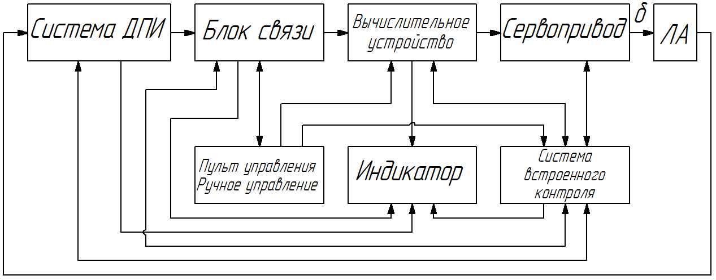

Рис. 1

АП должен обладать определенными источниками информации о полете. Сигналы, полученные от источников информации, перерабатываются в ту форму, которая будет пригодна для дальнейшего управления. Эти сигналы поступают на исполнительные механизмы, которые отрабатывают заданные управляющие сигналы и приводят систему (ЛА-АП) в требуемое состояние.

1. **Чувствительные элементы (датчики первичной информации (ДПИ))** - измеряют текущие параметры движения ЛА. Бывают гироскопические, механические, манометрические и т.д. К ним относятся гировертикали, курсовертикали, инерциальные системы, датчики угловых скоростей, акселерометры, высотомеры, системы воздушных сигналов и т.д.
2. **Блок связи (БС)** преобразует выходные сигналы ДПИ в вид приемлемый вычислительным устройством, пультом управления и индикатором;
3. **Вычислительное устройство (ВУ)** предназначено для выполнения следующих функций:

* осуществления алгебраического суммирования и операционных преобразований (дифференцирования и интегрирования) сигналов с ДПИ в соответствии с законом управления;
* выборка программ с программного механизма АП задает программу движения ЛА во времени;
* преобразование различных сигналов АП в другую необходимую информацию;
* предварительного усиления сигнала управления.

1. **Сервопривод (СП)** АП представляет собой усилитель мощности, который усиливает управляющий сигнал по мощности, что необходимо для преобразования его в механическое перемещение рулей, и рулевую машину, которая преобразует энергию управляющего сигнала в механическую энергию для перемещения органов управления.
2. **Система встроенного контроля работоспособности (СВК)** агрегатов, входящих в состав АП и отключение неисправных в случае отказа.
3. **Индикатор (И)** – в пилотируемых ЛА предназначен для отображения показаний ДПИ, контроля работоспособности устройств входящих в состав АП через СВК и управления работой АП посредством ВУ.

Устройства, перечисленные в пунктах 1-4, обязательны для АП любого типа и назначения.

# Научно-исследовательская часть

## 2.1. Анализ самолета Ан-140 как объекта управления

При разработке структуры автопилота необходимой начальной информацией являются сведения о свойствах самолета как объекта управления и четко сформулированные требования, предъявляемые к автопилоту. Эти сведения оформляются в виде двух технических документов: тактико-технических характеристик самолета и технического задания на разработку автопилота. Современные требования к качеству опытно-конструкторских работ выдвигают вопросы оптимизации процесса проектирования системы автоматического управления, в том числе и синтеза структур отдельных автопилотов (режимов САУ), на одно из центральных мест в автопилотостроении.

Практическая неосуществимость экспериментальной оптимизации готового автопилота требует выбора рационального решения его построения еще на стадии проектирования. При этом большое внимание уделяется сокращению времени разработки и внедрения автопилота в эксплуатацию. Комплексной характеристикой автопилота как любой технической системы, является эффективность, которая в широком толковании этого термина представляется целесообразностью того или иного варианта технического построения автопилота и способа его эксплуатации.

Задача технического проектирования структуры автопилота заключается в переходе от заданных показателей ее эффективности к реализации структуры, удовлетворяющей всем этим показателям и каждому в отдельности, причем необходимо, чтобы при этом структура автопилота была минимальной сложности.

Таким образом, на первом этапе проектирования системы автоматического управления для самолета необходимо определиться с необходимым набором математических моделей движения объекта управления. В общем виде движение системы самолет-автопилот описывается нелинейной нестационарной системой дифференциальных уравнений достаточно высокого порядка, работать с которой весьма затруднительно, а получение аналитического решения, порой, просто невозможно.

Для линеаризации и последующей работы уже с линейной моделью движения самолета требуется провести анализ самолета как объекта управления с использованием исходных данных, представленных тактико-техническими характеристиками самолета. Данный анализ, в ряде случаев, позволяет значительно упростить используемые математические модели движения системы и ускорить процесс синтеза структур автопилотов благодаря возможности получения решения в аналитической форме.

### 2.1.1. Основные тактико-технические характеристики самолета Ан-140

Размах крыла, м – 24.25.

Длина самолета, м – 22.46.

Высота самолета, м – 7.98.

Площадь крыла, – 51.00.

Максимальная взлетная масса, кг – 19000.

Тип двигателя:

* 1 вариант – 2 ТВДPratt & Whitney Canada PW127A;
* 2 вариант – 2 ТВД ТВЗ-117ВМА-СБ2М

Мощность, кВт:

* 1 вариант – 2 х 3.58;
* 2 вариант – 2 х 3.26.

Крейсерская скорость, км/ч – 575 (160 м/с).

Практическая дальность, км – 3700.

Дальность действия, км – 2100.

Практический потолок, м – 9000.

Экипаж, чел. – 5.

Полезная нагрузка: 52 пассажира или 6000 кг груза.

### Режимы полета

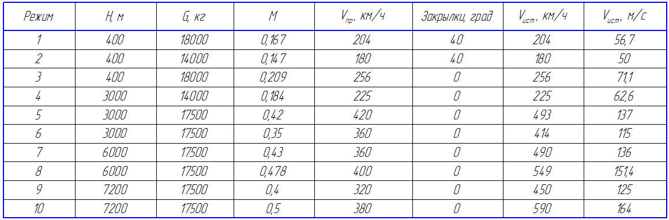

Полетная область:

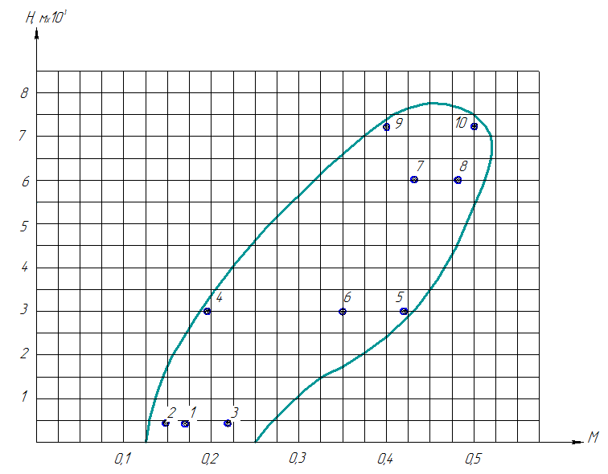

Рис. 2.1

### Математическая модель движения самолета

Анализ математической модели движения самолета как объекта управления предусматривает в основном исследование устойчивости движения «свободного» самолета и определение его характеристик управляемости ручным управлением. Под «свободным» самолетом будем понимать самолет, не управляемый ни летчиком, ни каким-либо автоматом, причем органы управления такого самолета жестко закреплены в балансировочных положениях.

Под устойчивостью движения «свободного» самолета понимается его способность сохранять исходный режим полета по окончании действия внешних возмущений.

Под управляемостью самолета понимается его способность изменять параметры своего движения при отклонении органов управления. Характеристики управляемости определяют характер изменения параметров движения во времени. Характеристиками устойчивости и управляемости определяется возможность стабилизации заданных координат управления и тем самым сама возможность управления движением самолета. Неудовлетворительные характеристики устойчивости и управляемости сужают диапазон возможного применения самолета.

Математическая модель движения самолета представляет собой упрощенное описание его реального движения. В зависимости от назначения проектируемого автопилота и целей исследования движение одного и того же самолета может быть описано различными математическими моделями. При выборе математической модели движения самолета для синтеза структуры автопилота будем в дальнейшем полагать, что его конструкция является абсолютно жесткой (т.е. недеформируемой). Это позволяет рассматривать самолет при выводе уравнений его движения как твердое тело.

Для решения прикладных задач символическая запись модели движения носит общий характер. В практических расчетах под математической моделью движения самолета понимают совокупность его характеристик, анализ которых позволяет определить реакцию самолета на допустимые входные воздействия (возмущения) при заданных начальных условиях.

Наиболее «полная» математическая модель движения представляется в форме системы нелинейных дифференциальных уравнений, описывающей его пространственное движение при углах тангажа отличных от . Данная система уравнений составляется на основе кинематических и динамических уравнений Эйлера движения центра масс и вращения твердого тела вокруг его центра масс:

(1.1)

Выражения для внешних сил и моментов имеют следующий вид (1.1а)

(1.1а)

Система уравнений (1.1) является сложной системой, правые части уравнений которой представляют собой функции многих переменных, поэтому наиболее рациональным методом решения такой системы является интегрирование с использованием ЦЭВМ, что широко применяется на практике, особенно на заключительном этапе проектирования структуры автопилотов. На ранней стадии проектирования автопилота решение инженерных задач связано с учетом только наиболее существенных факторов, влияющих на динамику самолета, что позволяет значительно упростить математическую модель движения самолета как объекта управления и сделать процесс анализа самолета более наглядным.

Математическая модель движения самолета является основой синтеза структуры автопилота. Поэтому существует распространенное мнение, что усложнение математической модели объекта обеспечивает большее совпадение результатов расчета с действительностью, другими словами, чем выше размерность модели, тем точнее описание движения объекта и его связей. Однако при повышении размерности модели, как правило, существенно возрастает трудоемкость вычислений и потеря точности из-за округлений и приближенных решений. Поэтому вопрос рационального выбора математической модели движения самолета при синтезе структуры АП играет огромную роль. Инженеру всегда желательно априорно знать, какая математическая модель движения самолета является достаточной для данного конкретного случая.

Определение расчетной математической модели движения самолета для конкретного случая проектирования структуры автопилота производится путем редукции системы дифференциальных уравнений (1.1), основанной на тщательном анализе их частей. Состав правых частей системы (1.1) определяет характер связей между соответствующими векторами фазовых координат, упрощение которых производится или путем замещения действительных связей более простыми , или полным отсечением «слабых» связей, причем при редукции модели могут быть одновременно использованы оба описанных метода.

Простейшая модель движения самолета – это линейная модель, т.е. система линейных дифференциальных уравнений. Широкое использование именно линейной модели при синтезе структуры автопилота объясняется рядом причин:

* формы большинства самолетов таковы, что на основных рабочих режимах полета имеют место линейные зависимости сил и моментов от кинематических параметров;
* при правильно спроектированной системе величина ошибки в принципе не может быть большой;
* по первой теореме Ляпунова вопрос об устойчивости нелинейной системы может быть решен на основе анализа ее линейной аппроксимации.

Это позволяет вместо уравнений движения самолета (1.1) воспользоваться их первым приближением: уравнениями для малых отклонений относительно некоторого опорного (заданного) режима полета (программы полета). В общем виде линейная нестационарная модель движения самолета может быть представлена как

(1.2)

В большинстве случаев движения самолета коэффициенты матриц и являются гладкими функциями времени с относительно малыми скоростями изменения. Это позволяет использовать метод «замороженных коэффициентов», что приводит к линейной стационарной модели движения самолета (горизонтальный прямолинейный полет )

(1.3)

Здесь коэффициенты матриц и аналогичны соответствующим коэффициентам матриц и , но являются для данного режима полета самолета величинами постоянными.

Раскрывая уравнение (1.3), получим систему дифференциальных уравнений, описывающих продольное и боковое движения самолета. Система для бокового движения в операторной форме имеет следующий вид:

(1.4)

**Где коэффициенты линейной модели:**

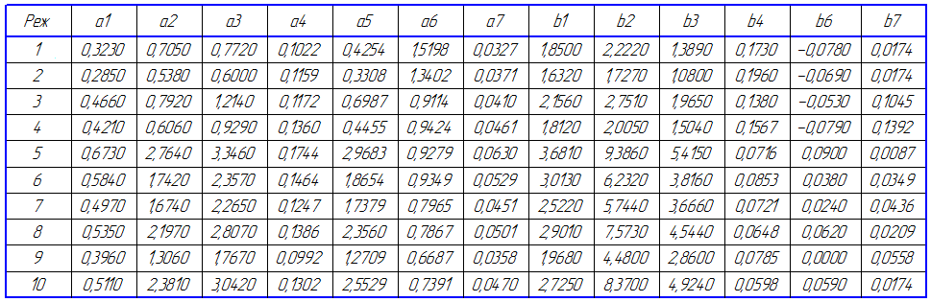

### Анализ устойчивости бокового возмущенного движения свободного самолета

Характеристическое уравнение системы имеет вид:

, где

Боковое возмущенное движение в первом приближении может быть разложено на две апериодические и одну колебательную составляющие. Примерное распределение корней характеристического уравнения:

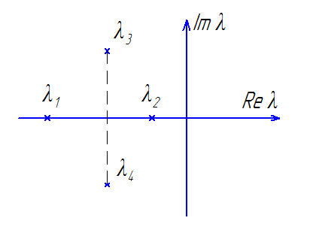

Рис. 2.2.

Первое апериодическое движение описываемого большим действительным корнем всегда устойчиво, т.к. .

Второе апериодическое движение – «спиральное движение» описывается малым действительным корнем , который приближенно равен . Устойчивость спирального движения определяется в первом приближении по следующим условиям .

Условием устойчивости колебательной составляющей бокового возмущенного движения свободного самолета является:

Для всех режимов:

|  |  |  |  |  |  |  |  |  |  |  |
| --- | --- | --- | --- | --- | --- | --- | --- | --- | --- | --- |
|  | **1** | **2** | **3** | **4** | **5** | **6** | **7** | **8** | **9** | **10** |
| **А1** | 4 | 9 | 16 | 2,2 | 9,5 | 2,7 | 5 | 5,17 | 1,3 | 2,32 |
| **А2** | 9,7 | 41 | 99 | 5,4 | 57,7 | 8 | 23,4 | 27,7 | 4,57 | 10 |
| **АЗ** | 18,3 | 187 | 686 | 6,4 | 282 | 14,7 | 66 | 82 | 3,6 | 14 |
| **А4** | 0,63 | 2 | 7 | 0,3 | 3,7 | 0,21 | 1 | 1,17 | 0,07 | 0,2 |
| **R** | 366 | 35300 |  | 37 | 74765 | 107 | 3355 | 5004 | 8,5 | 128 |

Боковое возмущенное движение свободного самолета устойчиво на всех режимах.

### Анализ параметров управляемости в боковом движении самолета

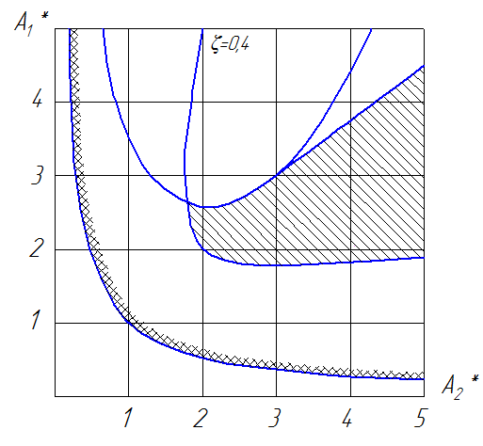

Оценку характеристик боковой управляемости следует проводить используя диаграмму Вышнеграцкого. Область удовлетворительных характеристик управляемости на этой диаграмме является заштрихованная область с параметрами ζ>0,4 и Ω*≤1,2.

Для горизонтальных режимов полета управляемость ЛА допускается оценивать по показателям боковой управляемости изолированных движений рыскание-скольжение и крена.

Математическим критерием допустимости анализа ЛА как объекта управления в боковом движении на основании анализа изолированных движений рыскание-скольжение и крена является выполнение следующего условия:

где

Для всех режимов получим:

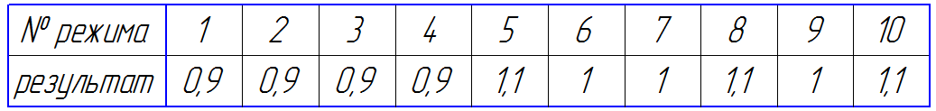

На всех режимах полета математический критерий допустимости анализа ЛА в изолированных движениях выполняется.

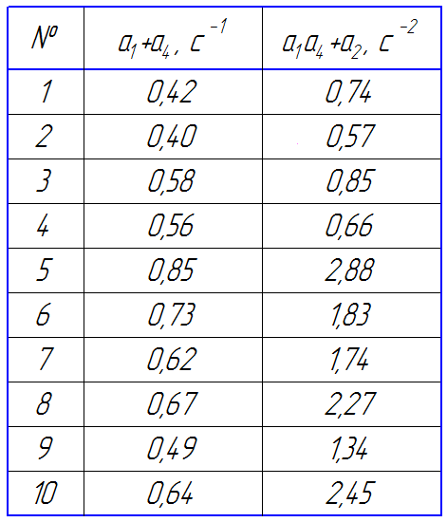В этом случае характеристики боковой управляемости оцениваем по области удовлетворительной управляемости, построенной в плоскостях параметров и .

Полученные значения указаны в таблице:

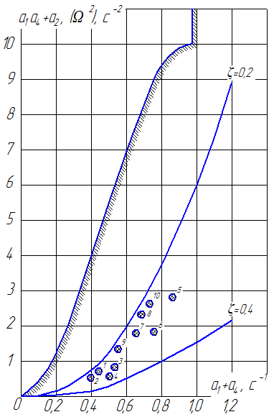

Исходя из полученных данных, можно сделать вывод, что все точки попали в удовлетворительную область, но в на некоторых режимах собственная недемпфированная частота колебательной составляющей бокового движения «свободного» ЛА меньше, чем Ω < 1,75+2,25 рад/с.

Поэтому нужна последующая параметрическая оптимизация.

## 2.2 Расчет передаточных чисел автомата стабилизации бокового движения

Система ЛА-АС автоматического управления и стабилизации бокового движения состоит из двух каналов: канала руля направления (иногда называют каналом курса) и канала элеронов (который иногда называют каналом крена).

Сервоприводы каналов руля направления и элеронов могут иметь жесткие, скоростные или изодромные обратные связи, при этом не одинаковы для обоих каналов. Однако, классификация автопилотов стабилизации бокового движения связаны не с типом обратной связи, а с характером автоматического управления самолетом по курсу. Если позиционный сигнал курса поступает только в канал руля направления, то автопилот называется автопилотом прямой схемы. Если позиционный сигнал курса поступает только в канал элеронов, то автопилот называется автопилотом перекрестно схемы и если сигнал курса поступает и в канал руля направления, и в канал элеронов, то автопилот называется автопилотом смешанной схемы.

Наиболее распространенные – автопилоты перекрестной схемы.

### 2.2.1. Расчет параметров руля направления

Т.к. на предыдущем этапе расчета было получено, что на некоторых режимах полета собственная недемпфированная частота меньше желательного значения, следовательно необходимо включить в контур управления ЛА статический автомат бокового управления (АБУ), выступающий в роли канала руля направления.

Принимая во внимание, что наименьшие значения частоты соответствуют режимам горизонтального полета или близким к ним, неравенство Ω < 1,75+2,25 рад/с можно записать как

Следовательно, при расчете параметров АБУ допустимо пользоваться изолированным движением «рыскание-скольжение».

Закон управления АБУ имеет вид:

где σ – передаточное число по сигналу боковой перегрузки,

- передаточное число демпфера рыскания,

- постоянная времени фильтра.

Уравнения движения системы «ЛА-АБУ»:

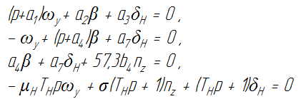

При могут быть представлены как:

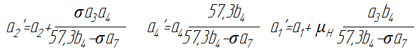

где

Полагая , получают, что

Для всех режимов полета получаем:

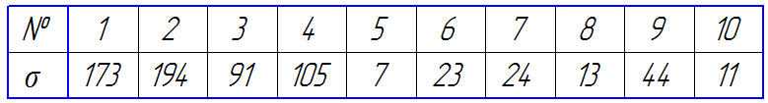

Вводим АБУ на режимах, где σ ≥ 50, т.е. на реж. 1, 2, 3 и 4, на остальных летчик справится сам.

Параметры АБУ:

где

Для всех режимов:

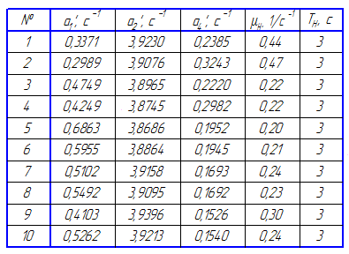

### Расчет передаточных чисел канала элеронов

Как показал опыт эксплуатации самолетов за время установления заданного угла крена движение самолета в углах курса (рыскания) и скольжения не успевает существенно развиться. Это явление позволяет при расчете передаточных чисел канала элеронов за исключением перекрестного передаточного числа существенно упростить систему уравнений движения самолета, а именно, отбросить уравнение моментов по углу рыскания и уравнение боковых сил, а в уравнении моментов крена положить угол скольжения равным 0. Тогда уравнение движения сводится к следующему уравнению (к изолированному движению крена):

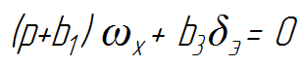

Возможно два варианта построения канала элеронов: в первом случае в качестве канала элеронов выступает астатический автопилот крена (стабилизация только крена, без курса) и статический автопилот крена, работающий в составе автопилота курса перекрестной схемы.

### 2.2.3. Автопилот крена с астатическим законом

Астатический закон управления имеет вид:

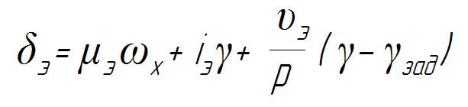

Расчету подлежат передаточные числа Передаточная функция замкнутого контура управления записывается следующим образом:

В качестве передаточной функции эталонной системы примем

где Полагая , получим

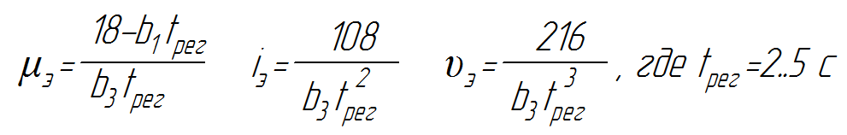

Для каждого режима рассчитаем минимальные (при и максимальные (при значения передаточных чисел.

Получим

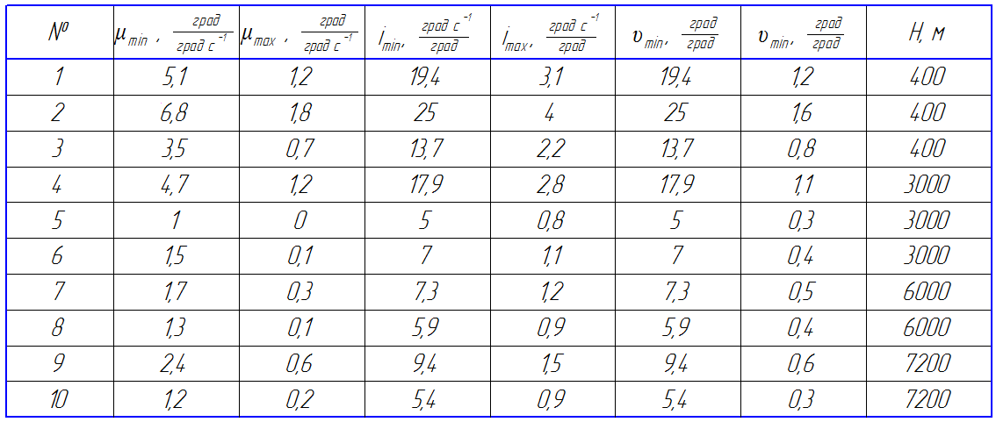

Графики соответствующих значений:

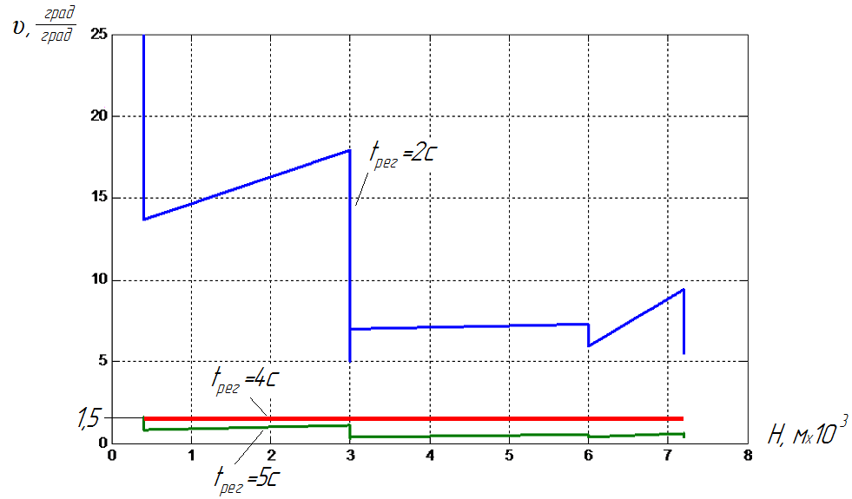

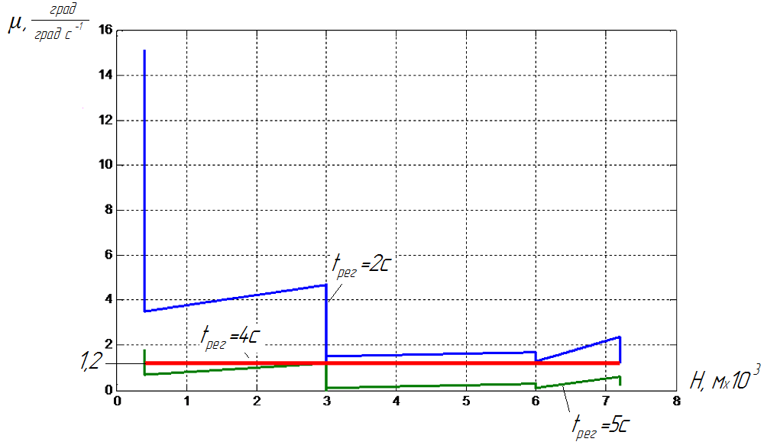

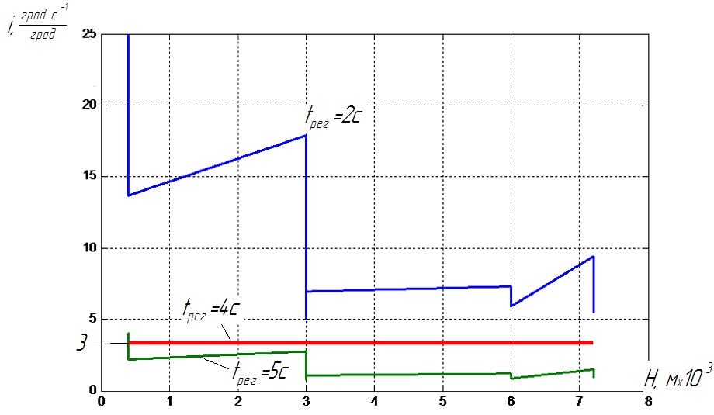

Идеальной аппроксимацией каждого параметра будет прямая, параллельная оси абсцисс.

Синтез начинают с построения зависимостей параметров для минимального и максимального значения времени регулирования по переменной движения самолета после их ранжирования на исследуемых режимах полета самолета. В нашем случае по переменной υ получены простейшие кусочно-линейные законы изменения (рассматривается маломаневренный дозвуковой пассажирско-транспортный самолет), выбирая за опорный режим реж. №5 определяем время регулирования и рассчитываем оставшиеся два параметра.

В результате получены следующие значения:

### 2.2.4 Автопилот крена со статическим законом

Статический закон управления имеет вид:

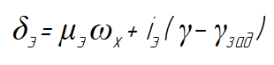

Расчету подлежат передаточные числа Передаточная функция замкнутого контура управления записывается следующим образом:

В качестве передаточной функции эталонной системы примем

где

Полагая , получим

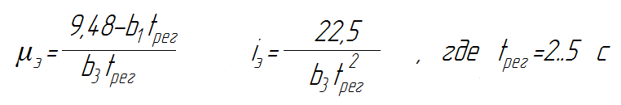

Для каждого режима рассчитаем минимальные (при и максимальные (при значения передаточных чисел.

Получим:

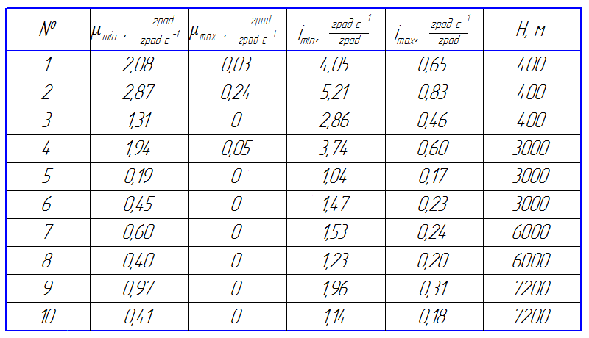

Графики соответствующих значений:

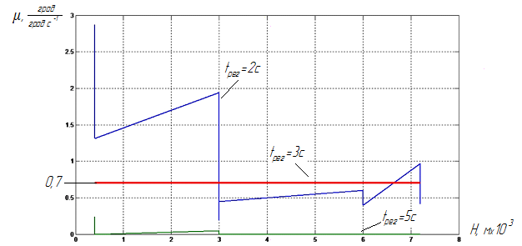

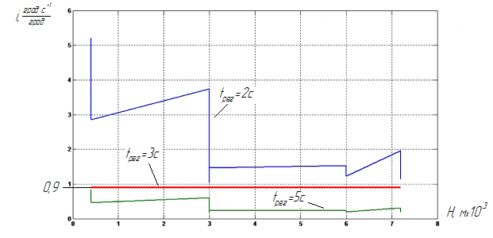

Операция аппроксимации описана выше в АП крена с астатическим законом.

В результате получаем:

### 2.2.5 Расчет перекрестного передаточного числа и постоянной времени фильтра в канале элеронов

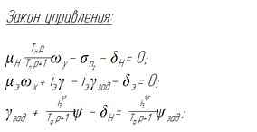

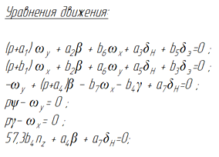

Передаточная функция замкнутого контура управления записывается следующим образом:

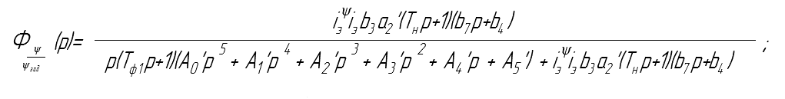

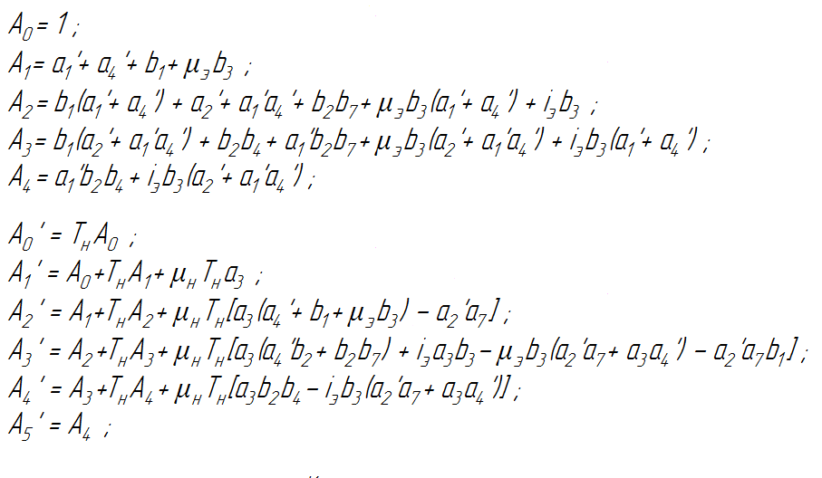

Передаточная функция имеет два неуправляемых нуля и не обладает астатизмом второго порядка. Поэтому для расчета параметров такой системы зададим такую эталонную систему, передаточная функция которой для замкнутого контура управления при единичном возмущении не имеет нулей.

Разомкнутая передаточная функция эталонной системы имеет вид:

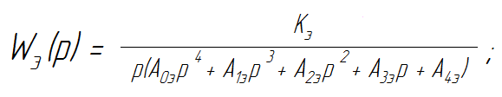

Запишем передаточную функцию разомкнутой проектируемой системы:

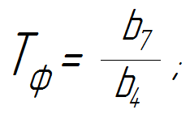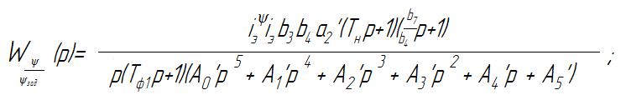

Полагая, что компенсируем влияние одного нуля на переходную функцию проектируемой системы.

Решение уравнения

коэффициенты которого известны, дает один вещественный корень по абсолютной величине близкий к величине .

Компенсируется влияние и второго нуля.

Формулы для расчета величины перекрестного передаточного числа:

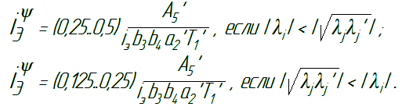

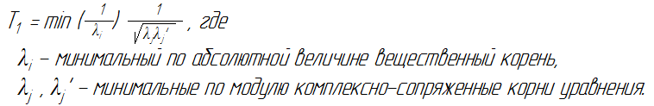

В результате получаем:

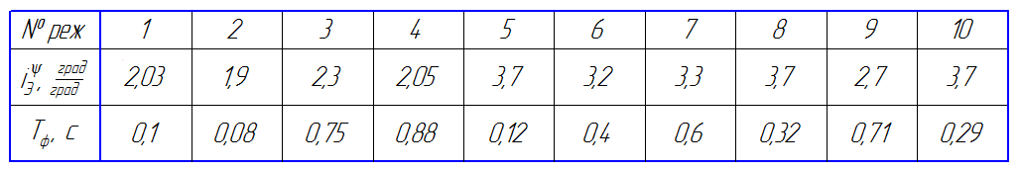

Для всех режимов примем .

## 2.3 Моделирование системы ЛА-АП

При использовании АП летчик непосредственно исключается из контура стабилизации угла крена, он осуществляет только оперативное управление автопилотом с пульта САУ (включение, переключение автопилота с одного режима его работы на другой и его отключение) и осуществляет контроль над правильностью его функционирования. Исходя их вышесказанного, при синтезе алгоритма работы автопилота стабилизации и при его последующей параметрической оптимизации характеристики летчика не учитываются. Качество работы автопилота оценивают на данном режиме полета самолета по переходной функции системы «самолет-автопилот» . С этой целью задают следующие параметры эталонного переходного процесса: время регулирования , величину перерегулирования , точность стабилизации в установившемся режиме . При этом систему «самолет-автопилот», переходная функция которой удовлетворяет указанным требованиям, принимают за эталонную. Параметры проектируемого автопилота считаются удовлетворительными, если переходная функция спроектированной системы «самолет-автопилот» не выходит из области, ограниченной штриховкой

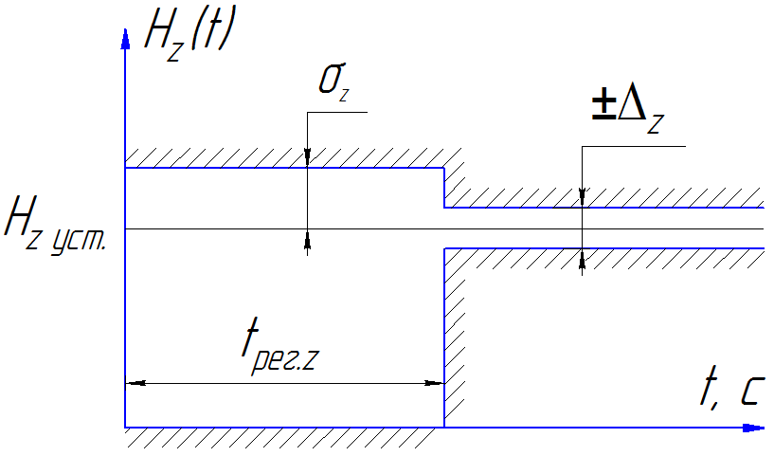

Рис. 2.3

В данном дипломном проекте рассмотрены два случая канала элеронов, поэтому моделирование будет производиться для системы ЛА-АП крена с астатическим законом (случай стабилизации только угла крена) и системы ЛА-АБУ-АП курса перекрестной схемы.

### 2.3.1. Моделирование системы ЛА-АП крена с астатическим законом

Используя систему уравнений

составим структурную схему системы «ЛА-АПγ»

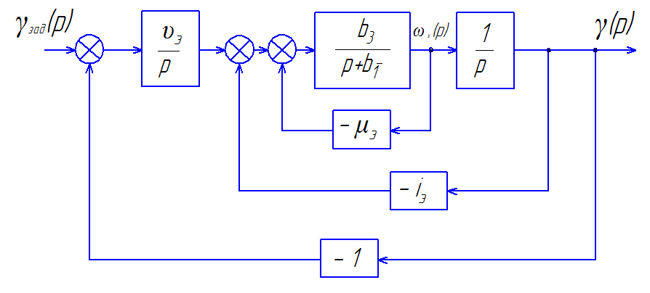

Передаточная функция замкнутой системы:

Для примера приведем графики режимов полета 1, 3 и 7:

Режим полета 1:

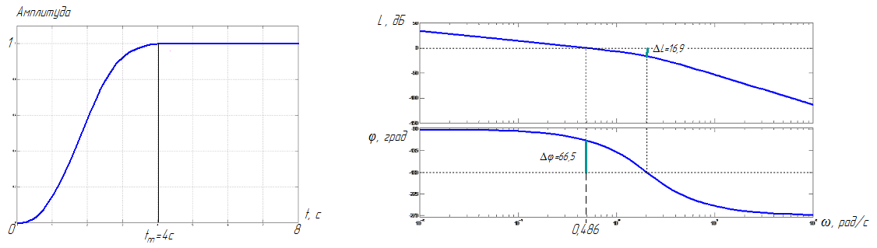

Режим полета 3:

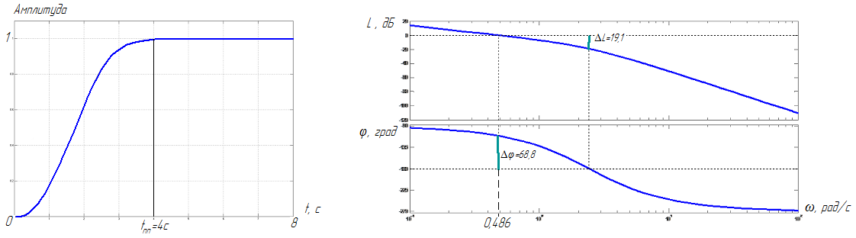

Режим полета 7:

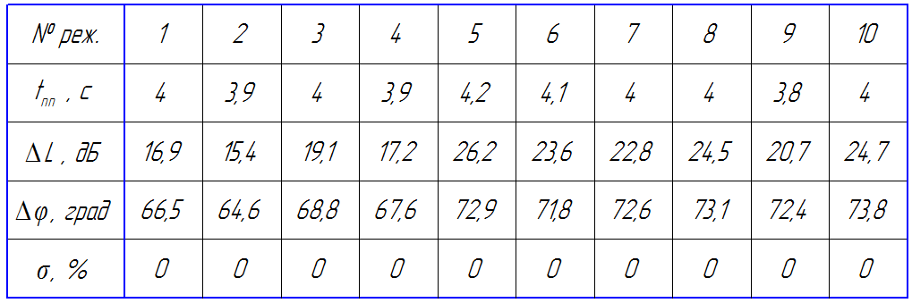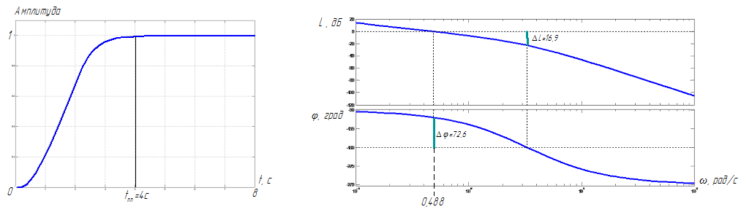

Основываясь на результатах проведенного моделирования можно сделать вывод, что все передаточные числа АП удовлетворительны на всех режимах полета.

### 2.3.2. Моделирование системы ЛА-АБУ-АП курса перекрестной схемы

Передаточная функция приведена выше, покажем результаты моделирования для нескольких случайно выбранных режимов:

Режим полета 1 :

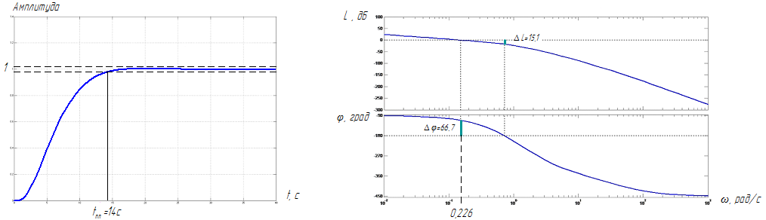

Режим полета 5:

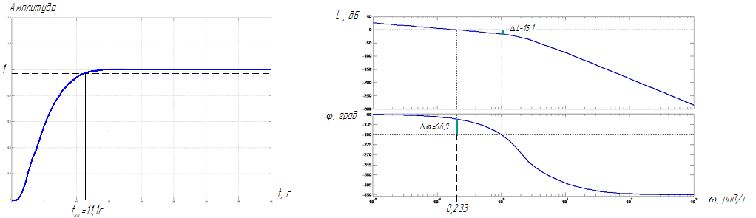

Режим полета 10:

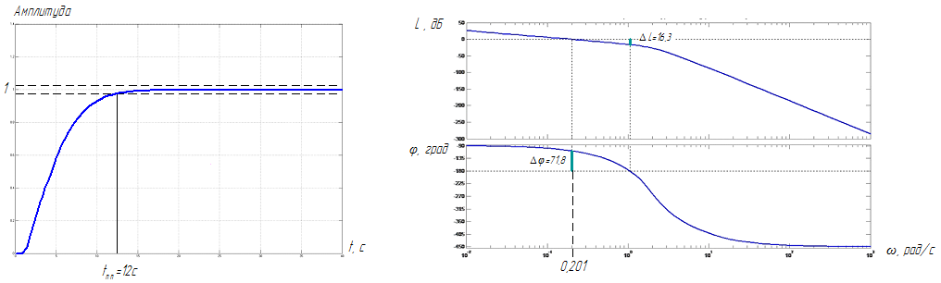

Результаты для всех режимов:

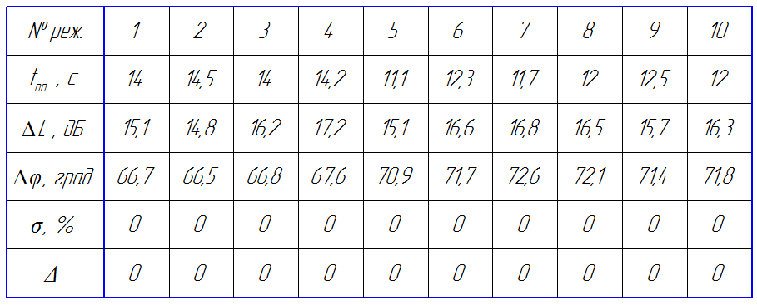

**Основываясь на результатах проведенного моделирования можно сделать вывод, что все передаточные числа АП удовлетворительны на всех режимах полета.**

## 2.4. Реакция системы ЛА-АС на турбулентную атмосферу

Для оценки воздействия атмосферных возмущений на динамику системы АЛ-САУ скорость ветра условно рассматривается в виде суммы двух составляющих – постоянной и переменной. Переменная составляющая скорости ветра и характеризует турбулентность атмосферы.

Турбулентным принято называть неупорядоченное, хаотическое движение воздуха в атмосфере. Будем рассматривать такое турбулентное движение воздуха, при котором скорости в любой рассматриваемой точке области, где это движение имеет место, является случайными функциями координат этой точки и времени, причем функциями, которые могут быть описаны методами теории вероятности.

Непосредственной причиной возникновения турбулентности в атмосфере являются вертикальные и горизонтальные градиенты температуры и скорости ветра.

Размеры вихрей зависят как от высоты рассматриваемой точки атмосферы, так и от метеорологических условий, вызвавших турбулентность. Непосредственно к земной поверхности примыкает пограничный слой, высота которого в зависимости от метеорологических условий колеблется в пределах нескольких сотен метров. Выше располагается так называемая свободная атмосфера, для которой предельно большие размеры вихрей в инерционном интервале измеряются величинами от нескольких сотен метров до нескольких километров. Таким образом, исходя из концепции самолета, весь его полет проходит на высотах до 8 км – в области максимальных атмосферных возмущений и анализ влияния турбулентности остро необходим.

Реакция системы ЛА-САУ на ветровые возмущения определялась на базе следующей математической модели, описывающей движение самолета в возмущенной боковым ветром атмосфере:

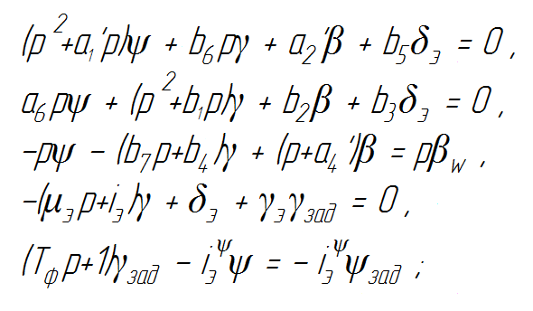

Расчетный метод исследования влияния ветрового возмущения продемонстрировал возможность эксплуатации системы ЛА-САУ на всех предусмотренных режимах полета в условиях постоянного бокового ветра скоростью до 15 м/с.

Турбулентную атмосферу характеризует корреляционная функция Rw(t) или соответствующая ей спектральная плотность Sw(ω). Характер корреляционных функций был установлен при помощи обработки экспериментов в аэродинамических трубах, в которых создавалась практически однородная анизотропная турбулентность.

Таким образом были получены следующие аппроксимирующие аналитические корреляционные функции для тангенциальной и нормальной составляющих турбулентности воздушного потока:

где - среднее значение квадрата (дисперсия) любой компоненты скорости турбулентного движения воздуха;

r- пространственная координата;

и - продольный и поперечный масштабы турбулентности.

Масштаб турбулентности представляет собой расстояние вдоль направления, по которому исследуется корреляционная связь внутри воздушного потока, за пределами которого этой связью можно пренебречь.

Далее, переходя от корреляционной функции посредством прямого преобразования Фурье к спектральной характеристике, получим выражение для спектра тангенциальной составляющей турбулентности:

где ω – круговая частота, 1/с;

V – воздушная скорость полета, м/с.

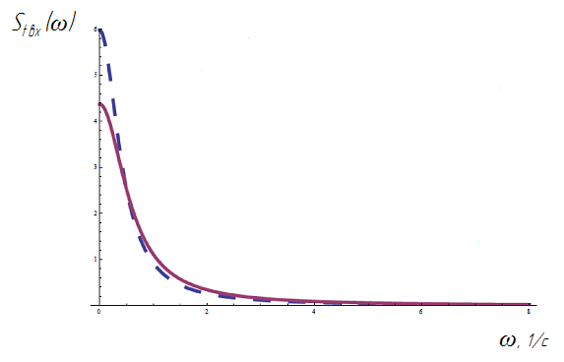

Штриховая линия – для минимальной скорости ЛА, сплошная – для максимальной.

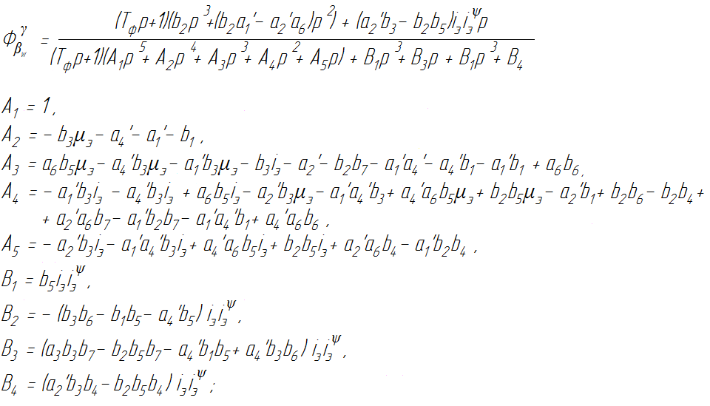Определим передаточную функцию из уравнений возмущенного боковым ветром движения:

Найдем среднеквадратическое отклонение исследуемой системы по крену при наличии бокового ветрового течения. Для этого определим спектральную плотность выходного параметра по соотношению:

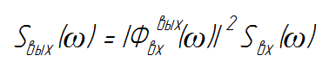

Квадрат модуля передаточной функции замкнутой системы:

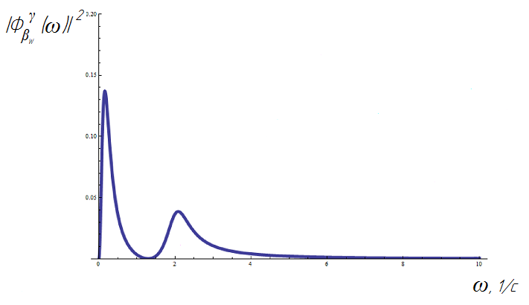

Перемножив спектральную функцию воздействия на систему и квадрат модуля передаточной функции замкнутой системы, получим спектральную плотность выходного параметра:

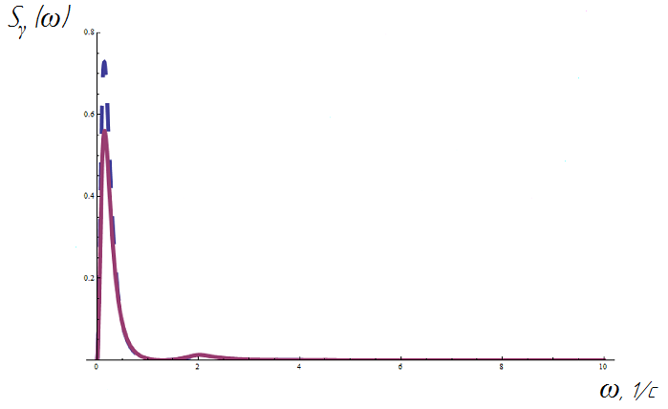

Дисперсия выходного параметра определяется как площадь под кривой полученной спектральной плотности этого параметра.

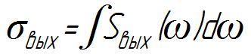

Зная СКО крена можем оценить нормальную перегрузку, возникающую во время полета в турбулентной атмосфере:

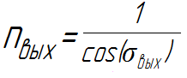

Численный результат:

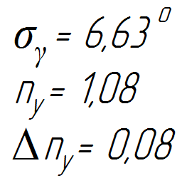

**Полученное приращение нормальной перегрузки 0,08 переносится пассажирами комфортно, следовательно исследуемый пассажирско-транспортный самолет АН-140 может использоваться в грозу на любых режимах полета.**

# Конструкторская часть

## 3.1. Датчик угловой скорости волоконный ДУСв-5

### 3.1.1. Назначение и преимущества

Датчик угловой скорости (ДУС) применяется для измерения абсолютной угловой скорости летательного аппарата. Для данного автопилота выбран волоконный датчик вращения ДУСв-5.

Волоконный оптический гироскоп (ВОГ) – оптико-электронный прибор, создание которого стало возможным лишь с развитием и совершенствованием элементной базы квантовой электроники. Прибор измеряет угловую скорость и углы поворота объекта, на котором он установлен. Принцип действия ВОГ основан на вихревом эффекте Саньяка.

Возможность создания реального высокочувствительного ВОГ появилась лишь с промышленной разработкой одномодового диэлектрического световода с малым затуханием. Именно конструирование ВОГ на таких световодах определяет уникальные свойства прибора. К этим свойствам зарубежные авторы относят:

1. Потенциально высокую чувствительность (точность) прибора, которая уже сейчас на экспериментальных макетах 0.1 град/час и менее.
2. Малые габариты и массу конструкции, благодаря возможности создания ВОГ полностью на интегральных оптических схемах.
3. Невысокую стоимость производства и конструирования при массовом изготовлении и относительную простоту технологии.
4. Ничтожно малое потребление энергии, что имеет немаловажное значение при использовании ВОГ на борту.
5. Большой динамический диапазон измеряемых скоростей (например, одним прибором можно измерить скорость поворота от 1 град/час до 200 град/сек).
6. Отсутствие вращающихся механических элементов (роторов) и подшипников, что повышает надёжность и удешевляет их производство.
7. Практически мгновенную готовность к работе, поскольку не затрачивается время на раскрутку ротора.
8. Нечувствительность к высоким линейным ускорениям и, следовательно, работоспособность в условиях высоких механических перегрузок.

Волоконный оптический гироскоп может быть применён в качестве жёстко закреплённого на корпусе носителя чувствительного элемента (датчика) вращения в инерциальных системах управления и стабилизации. Механические гироскопы имеют так называемые гиромеханические ошибки, которые особенно сильно проявляются при маневрировании носителя (самолёта, ракеты, космического аппарата). Эти ошибки ещё более значительны, если инерциальная система управления конструируется с жёстко закреплёнными или «подвешенными» датчиками непосредственно к телу носителя. Перспектива использования дешёвого датчика вращения, который способен работать без гиромеханических ошибок в инерциальной системе управления, есть ещё одна причина особого интереса к оптическому прибору.

Следует указать, что появление идеи и первых конструкций ВОГ тесно связано с разработкой кольцевого лазерного гироскопа (КЛГ). В КЛГ чувствительным контуром является кольцевой самовозбуждающийся резонатор с активной газовой средой и отражающими зеркалами, в то время как в ВОГ пассивный многовитковой диэлектрический световодный контур возбуждается «внешним» источником светового излучения.

Эти особенности определяют, по крайней мере, пять преимуществ ВОГ по сравнению с КЛГ:

1. В ВОГ отсутствует синхронизация противоположно бегущих типов колебаний вблизи нулевого значения угловой скорости вращения, что позволяет измерять очень малые угловые скорости, без необходимости конструировать сложные в настройке устройства смещения нулевой точки.
2. Эффект Саньяка, на котором основан принцип работы прибора, проявляется на несколько порядков сильнее из-за малых потерь в оптическом волокне (и большой длине волокна).
3. Конструкция ВОГ целиком выполняется в виде твёрдого тела (в перспективе полностью на интегральных оптических схемах), что облегчает эксплуатацию и повышает надёжность по сравнению с КЛГ.
4. ВОГ измеряет скорость вращения, в то время как КЛГ фиксирует приращение скорости.
5. Конфигурация ВОГ позволят «чувствовать» реверс направления вращения.

Эти свойства ВОГ, позволяющие создать простые высокоточные конструкции полностью на дешёвых интегральных оптических схемах при массовом производстве, привлекают внимание разработчиков систем управления. По мнению ряда зарубежных фирм, благодаря уникальным техническим возможностям ВОГ будут интенсивно развиваться.

Однако, зарубежные авторы констатирую, что разработка конструкции ВОГ и доведение его до серийных образцов не простая задача. При разработке ВОГ учёные и инженеры сталкиваются с рядом трудностей. Первая связана с технологией производства элементов ВОГ. Вторую трудность связывают с тем, что при кажущейся простоте прибора и высокой чувствительности к угловой скорости вращения он в то же время чрезвычайно чувствителен к очень малым внешним и внутренним возмущениям и нестабильностям, что приводит к паразитным дрейфам, т.е. к ухудшению точности прибора. К упомянутым возмущениям относятся температурные градиенты, акустические шумы и вибрации, флуктуации электрических и магнитных полей, оптические нелинейные эффекты, тепловые шумы в электронных цепях и др.

### 3.1.2 Принцип действия волоконно-оптического гироскопа

Оптический гироскоп относится к классу приборов, в которых в оптическом контуре распространяются встречно бегущие световые лучи.

Принцип действия оптического гироскопа основан на «вихревом» эффекте Саньяка, открытым этим учёным в 1913 г. Сущность вихревого эффекта заключается в следующем. Если в замкнутом контуре в противоположных направлениях распространяются два световых луча, то при неподвижном контуре фазовые набеги обоих лучей, прошедших весь контур, будут одинаковы. При вращении контура вокруг оси, нормальной к плоскости контура, фазовые набеги лучей не одинаковы, а разность фаз лучей пропорциональна угловой скорости вращения контура Ω.

Для объяснения вихревого эффекта Саньяка разработаны три теории: кинематическая, доплеровская и релятивистская. Наиболее простая из них – кинематическая, наиболее строгая – релятивистская. Рассмотрим вихревой эффект Саньяка в рамках кинематической теории.

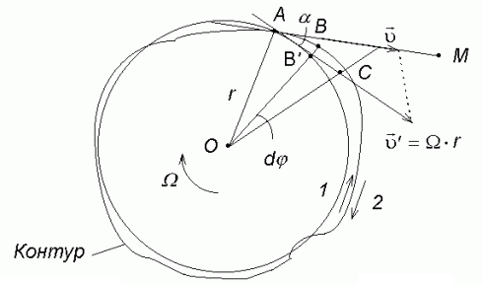

Рис. 4.1. Кинематическая схема вихревого эффекта Саньяка.

На рис.4.1 изображён плоский замкнутый оптический контур произвольной формы, в котором распространяются в противоположных направления две световые волны 1 и 2. Плоскость контура перпендикулярна оси вращения, проходящей через произвольную точку O. Угловую скорость вращения контура обозначим Ω. Участок пути светового луча AB примем бесконечно малым и обозначим Δl. Радиус-вектор произвольной точки A обозначим r. Отрезок дуги AB’ обозначим Δl’. При вращении контура вокруг точки O с угловой скоростью Ω линейная скорость точки A равна . Учитывая, что треугольник ABB’ мал: , где - угол между вектором линейной скорости и точки A и касательной AM к контуру в точке A. Проекция линейной скорости точек контура на направление вектора скорости в этих точках .

Если контур неподвижен, то время обхода участка контура AB= двумя противоположными лучами одинаково; обозначим его dt. Тогда . При вращении контура с угловой скоростью кажущееся расстояние между точками A и B для встречно бегущих лучей изменяется. Для волны, бегущей из точки A в B, т.е. в направлении, совпадающем с направлением вращения контура, расстояние удлиняется, т.к. за время точка B переместится на угол , перейдя в точку C. Это удлинение для светового луча будет равно , поскольку в каждое мгновение луч направлен по касательной к контуру, по этой же касательной направлена проекция линейной скорости *.* Таким образом, отрезок пути, проходимый лучом, равен . Рассуждая аналогично для встречно бегущего луча света, будет иметь место кажущееся сокращение отрезка пути .

Считая скорость света инвариантной величиной, кажущиеся удлинения и сокращения путей для встречно бегущих волн можно эквивалентно считать удлинениями и сокращениями отрезков времени, т.е.

Подставляя выражения для и , получаем

Из рис.4.1 следует, что , где – площадь сектора AOB’. Тогда:

Полное время распространения встречных лучей вдоль всего контура

где суммирование ведётся по числу элементарных секторов, на которые разбит весь контур.

Таким образом, время затрачиваемое лучом, бегущим по часовой стрелке при обходе всего вращающегося контура, больше, чем время, затрачиваемое лучом, бегущим против часовой стрелки.

Разность времён и или относительной запаздывание встречных волн

где – площадь всего контура.

Если относительное запаздывание встречных волн, возникающее при вращении, выразить через разность фаз встречных волн, то она составит

Разность фаз называется фазой Саньяка. Как видно, фаза Саньяка пропорциональна угловой скорости вращения контура.

Измеряя электронным устройством разность фаз, можно получить информацию о угловой скорости вращения основания (объекта), на котором закреплён контур. Интегрирую полученный сигнал, получают угол поворота основания (объекта). Эта информация затем используется для управления и стабилизации объектов.

В зависимости от конструкции замкнутого оптического контура различают два типа оптических гироскопов. Первый тип, так называемый кольцевой лазерный гироскоп (КЛГ), в котором контур образован активной средой (смесью газов гелия и неона) и соответствующими зеркалами, образующими замкнутый путь (кольцевой лазер). Второй тип – волоконный оптический гироскоп (ВОГ), в котором замкнутый путь образован многовитковой катушкой оптического волокна.

Принципиальная схема ВОГ показана на рис.4.2.

Если контур ВОГ образован нитью оптического волокна длиной L, намотанного на цилиндр R, то фаза Саньяка

где – радиус витка контура;

– число витков контура;

– площадь витка контура.

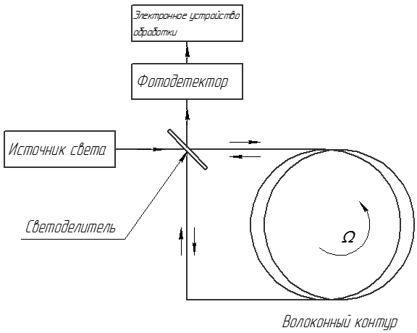

Рис. 4.2. Принципиальная схема ВОГ.

В соответствии с рис.4.2, излучение источника света подаётся на светоделитель и разделяется на два луча. Два луча, обошедшие контур, рекомбинируют на светоделителе и смешиваются в фотодетекторе. Результирующее колебание можно записать в виде

где , – амплитуды колебаний; – частота излучения;

- начальная фаза колебаний; – фаза Саньяка.

Интенсивность излучения в фотодетекторе:

Обозначив интенсивность излучения на выходе источника света, считая, что в волоконном контуре отсутствую потери, и, полагая, что светоделитель разделяет энергию точно поровну, имеем . Тогда:

Данная зависимость показана на рисунку 4.3. Как видно, в этой конфигурации ВОГ чувствительность прибора при малых угловых скоростях весьма мала:

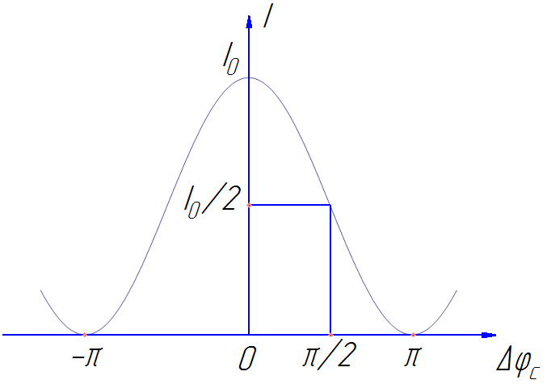

Рис.4.3 Изменение интенсивности суммарного излучения, в зависимости от фазы Саньяка, обусловленной вращением

Для максимизации чувствительности к малым изменениям информативного параметра (фазы Саньяка) в волоконный контур помещают фазовый модулятор, дающий сдвиг , между двумя противоположными лучами. Тогда интенсивность на фотодетекторе при малых угловых скоростях изменяется почти линейно:

а чувствительность ВОГ будет находиться на максимальном значении равном 0,5.

В конфигурации ВОГ, приведённой на рис.4.2, выходной ток фотодетектора повторяет изменения интенсивности входного излучения, т.е.

где – квантовая эффективность фотодетектора; q – заряд электрона; h – постоянная Планка; f – частота оптического излучения;

Если пренебречь постоянной составляющей выходного тока, то на выходе фотодетектора получим сигнал

Таким образом, значения выходного тока пропорциональна фазе Саньяка, которая в свою очередь, пропорциональна угловой скорости вращения контура Ω.

Для оптического волокна с потерями 2 дБ/км пределы обнаружения угловой скорости примерно рад/с (0,001 °/ч). Благодаря увеличению радиуса катушки с оптическим волокном, а также использованию света с длиной волны 1.55 мкм, на которой потери в оптическом волокне очень низки, возможно создание измерителя оборотов в инерциальном пространстве с чрезвычайно малым дрейфом. В реальных волоконно-оптических гироскопах возможности ограничены шумовыми факторами.

### 3.1.3 Описание ДУСв-5

Датчик вращения является цельноволоконным вариантом кольцевого оптического интерферометра Саньяка, выполненного по сварной технологии и размещенного в герметичном корпусе. Корпус выполнен из алюминиевого сплава в виде цилиндрической призмы высотой 19,5 мм и диаметром 92 мм, имеет фланец с 4-мя отверстиями для крепления.

Является аналоговым преобразователем угловой скорости вращения в выходной электрический сигнал (напряжение). Выходное напряжение пропорционально угловой скорости и определяется как разность потенциалов между соответствующими контактами выходного разъема. Начинает функционировать практически мгновенно после подачи всех напряжений. Последовательность подачи напряжений произвольная.

Отличается:

* малой массой и габаритами;
* быстрым запуском и выходом на рабочий режим;
* высокой чувствительностью;
* низким энергопотреблением;
* бесшумной работой;
* высокой надежностью;
* неограниченным количеством запусков;
* отсутствием погрешностей, присущих другим типам датчиков;

Структурно содержит в себе два основных модуля:

* Чувствительный оптический модуль - волоконный оптический интерферометр, включающий 100-метровый чувствительный контур (катушку), два сварных волоконно-оптических ответвителя, волоконнооптический поляризатор, пьезокерамический фазовый модулятор (ПЗТ), модуль суперлюминесцентного диода, фотоприемный модуль.
* Электронный модуль - печатная плата, выполненная в технологии поверхностного монтажа, которая конвертирует сигнал оптического блока в напряжение, пропорциональное угловой скорости.

### 3.1.4 Основные технические характеристики ДУСв-5

* Диапазон измеряемых скоростей: ±200 °/с.
* Случайная составляющая ухода нулевого сигнала: не более 5-15 °/час.
* Масса: 130 г.
* Время готовности: не более 1 с.
* Напряжение питания: ±12±0,6В ; 5±0,25В.
* Средняя наработка на отказ: 15000 часов.
* Ресурс: 25000 часов.

## 3.2. РМ - ЭМП с быстрым реверсом выходного вала

### 3.2.1 Устройство и принцип действия разрабатываемого изделия.

Электромеханические привода с быстрым реверсом выходного вала широко применяются в механизмах РЭА, оптико-механических системах, в каналах управления и стабилизации ЛА, системах автоматики в других устройствах для мгновенного изменения направления движения исполнительного органа.

Особенность данного привода — построение по специальной схеме на базе нереверсируемого двигателя и блока порошковых муфт. Управление скоростью и направлением вращения выходного вала осуществляется соответствующим переключением электромагнитных порошковых муфт. Время реверсирования с помощью подобных схем достигает 0,1..0,05 с.

От вала двигателя (поз.1) через многоступенчатый редуктор вращение передается на выходной вал (поз.18), к которому присоединяется нагрузка с моментом инерции Jн и статическим моментом Мс. Электромагнитные порошковые муфты (поз.7,10) встраиваются в редуктор последовательно друг с другом и соединяются между собой с помощью входных зубчатых колес (поз.8,11). Выходные шестерни (поз.9,12) входят в зацепление с колесом поз.13. При включении муфты 1 (поз.7) осуществляется сцепление зубчатого колеса (поз.8) с движущейся частью муфты, на которой установлена шестерня (поз.9). Тем самым замыкается кинематическая цепь, состоящая из зубчатых колес поз.2,9,13, при этом муфта 2 (поз.10) работает вхолостую. Для реверсирования вых. вала муфта 1 выключается и включается муфта 2, и движение передается по кинематической цепи, состоящей из зубчатых колес поз.2,12,13. Место установки блока муфт в кинематической цепи привода определяется с учетом допустимой скорости вращения вала муфты и максимального передаваемого момента муфты.

1. Статический момент на вых. валу Мс, Нмм — 2800;
2. Скорость вращения вых. вала w,  — 0.8;
3. Момент инерции нагрузки J,  — 0.4;
4. Ускоерние вращения вых. вала — 20;
5. Тип сцепной муфты — порошковая;
6. Тип двигателя — ДПР;
7. Характер производства — серийное;
8. Условия эксплуатации — УХЛ4.1;
9. Вид выходного вала — под штифт.

### 3.2.2 Выбор двигателя

По мощности.

Примем КПД всего привода , а коэффициент запаса, учитывающий динамичность внешней нагрузки, нестабильность напряжения питания, отклонения условий эксплуатации от расчетных, примем равным 2,5.

 Вт;

Выберем двигатель ДПР-62-Н1.

Параметры двигателя:

1. Рн, Вт – 12;
2.  об/мин – 6000;
3.  Нм – 196;
4.  Нм – 1374;
5.  – 2;
6. Масса, кг – 0,41.

### 3.2.3 Кинематический расчет механизма

Общее передаточное отношение:

Определение числа ступеней:



Принимаем 

Назначаем равные передаточные отношения, тогда . Назначаем число зубьев всех шестерней 

Рассчитаем угловые скорости каждого вала:



### Силовой расчет механизма

#### 3.2.4.1 Определение моментов на валах

Моменты на валах определяем с конца.



Примем КПД опор , КПД передач , тогда



#### 3.2.4.2 Выбор муфты и определение ее положения

Исходя из значений угловых скоростей и моментов, поставим муфту на вал № 4. Момент и скорость здесь равны

 

Выберем муфту БПМ-2М

Ее характеристики:

1. Максимальный момент , Нм – 0,45;
2.  об/мин – 2000
3. Момент инерции ведомой части J,  – 1,3

 Муфты 

Должно выполнятся условие, >



Получаем, что >, следовательно муфта расположена верно.

#### 3.2.4.3 Определение допускаемых напряжений для материалов

Для шестерни выбираем материал Сталь 40Х, для колеса – Сталь 45.

1. Определим допускаемое напряжение изгибадля материала шестерни и колеса.

, где

 – предел выносливости при изгибе;

 – коэффициент, учитывающий цикл нагружения колеса;

 – коэффициент долговечности;

 – коэффициент запаса прочности.

HB

Для шестерни: МПа

Для колеса :  МПа

=0,65, =1, =2,4, тогда

Для шестерни: 

Для колеса: 

1. Определим допускаемое контактное напряжениедля шестерни и колеса.



 – предел контактной выносливости поверхности зубьев;

 – коэффициент, учитывающий шероховатость сопряженных поверхностей;

– коэффициент, учитывающий окружную скорость колеса

 – коэффициент долговечности

HB+70

Для шестерни: 

Для колеса : 

1,2

Для шестерни: 

Для колеса : 

#### 3.2.4.4 Определение модулей передач



Т.к. 0,023>0,02, то расчет ведем по колесу.

Для : =74, =10800 Нмм, =

 1 мм

Для : =74, = Нмм,

 0,8 мм

Для : =74, = Нмм,

 0,4 мм

0,4 мм

0,4 мм

0,4 мм

### 3.2.5 Геометрический расчет

|  |  |  |  |  |  |  |  |  |  |  |  |  |  |  |  |  |  |  |
| --- | --- | --- | --- | --- | --- | --- | --- | --- | --- | --- | --- | --- | --- | --- | --- | --- | --- | --- |
| Номер  передачи | 1 | | | 2 | | | 3 | | | 4 | | | 5 | | | 6 | | |
|  | Ш | К | | Ш | | К | Ш | | К | Ш | К | | Ш | К | | Ш | | К |
| Число зубьев, z | 24 | 100 | | 30 | | 100 | 40 | | 150 | 60 | 125 | | 25 | 70 | | 24 | | 74 |
| Модуль m, мм | 0.4 | | | 0.4 | | | 0.4 | | | 0.4 | | | 0.8 | | | 1 | | |
| Передаточное  отношение i | 4.16 | | | 3.33 | | | 3.75 | | | 2.08 | | | 2.8 | | | 3.08 | | |
| Делительный диаметр d=m·z, мм | 9.6 | | 40 | 12 | 40 | | 16 | 60 | | 24 | | 50 | 20 | | 56 | 24 | 74 | |
| Диаметр вершин зубьев , мм | 10.4 | | 40.8 | 12.8 | 40.8 | | 16.8 | 60.8 | | 24.8 | | 50.8 | 21.6 | | 57.6 | 25 | 75 | |
| Диаметр впадин , мм | 8.4 | | 38.8 | 10.8 | 38.8 | | 14.8 | 58.8 | | 22.8 | | 48.8 | 18 | | 54 | 21.5 | 71.5 | |
| Толщина венца (колесо:  шестерня: ), мм | 8 | | 4 | 5 | 4 | | 5 | 4 | | 5 | | 4 | 10 | | 7 | 12 | 8 | |
| Межосевое расстояние , мм | 24.8 | | | 26 | | | 38 | | | 37 | | | 38 | | | 49 | | |

- коэффициент радиального зазора.

с = 0.5 при m ≤ 0.5;

с = 0.35 при 0.5 ≤ m ≤ 1.



Погрешность:

 - погрешность допустима.

### 3.2.6 Расчет валов и опор

Рассчитываем выходной вал. Осевыми составляющими сил пренебрегаем в силу их малости.

 Н

 Н

Вертикальная плоскость: Горизонтальная плоскость:

 

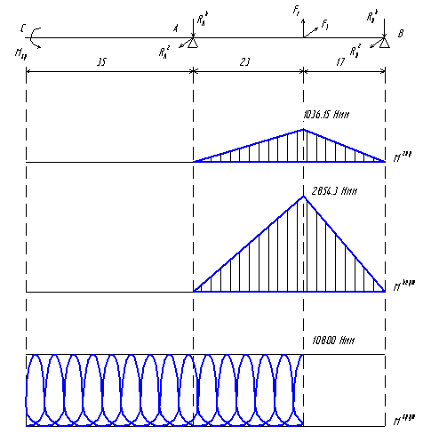

Приведенный момент:



Расчет на прочность:

≥ 

 - допускаемое нормальное напряжение

 n = 1.5 – коэффициент запаса

МПа

 ≥  мм

Расчет на крутильную прочность:

≥ 

 n = 1.5 – коэффициент запаса прочности

=155 МПа – предельное касательное напряжение при кручении

 МПа

≥  мм

Расчет на крутильную жесткость:

 ≥ 

 рад

G = 83500 МПа – модуль упругости при сдвиге

= 58 мм

 ≥  мм

= 12 мм

Расчет подшипников на вых. валу:

Расчет ведем по динамической грузоподъемности.

 - динамическая грузоподъемность, Н:

 - эквивалентная динамическая нагрузка

V=1 – коэффициент вращения

Выбираем радиальные подшипники, т.к. осевые нагрузки малы.

Х=1 – коэффициент радиальной нагрузки

Y=0 – коэффициент осевой нагрузки

=1.2 – коэффициент безопасности, учитывающий динамические нагрузки

=1 – температурный коэффициент, учитывающий влияние температурного режима

=5000 ч – долговечность, ч

 Н

Тогда  Н

 Н

Выбранные подшипники:

|  |  |  |  |  |  |
| --- | --- | --- | --- | --- | --- |
| № вала | Обозначение | d | D | B | Co |
| 1 | 100008 | 2.5 | 6 | 1.8 | 80 |
| 2 | 1000084 | 4 | 9 | 2.5 | 190 |
| 3 | 1000084 | 4 | 9 | 2.5 | 190 |
| 4 | 1000095 | 5 | 13 | 4 | 400 |
| 5 | 1000088 | 8 | 16 | 4 | 500 |

### 3.2.7 Расчет на точность

#### 3.2.7.1 Определение кинематической погрешности

Минимальное значение кинематической погрешности  в микрометрах для передач 7-ой и 8-ой степеней точности определяют по формуле:

, где

 – коэффициент фазовой компенсации;

 и  – допуск на кинематическую погрешность шестерни и колеса соответственно.

Значения  и  рассчитываются по формуле:

,где

 – допуск на накопленную погрешность шага зубчатого колеса (шестерни);

 – допуск на погрешность профиля зуба.

Значение  выбирают в зависимости от степени точности по нормам кинематической точности, а  – по нормам плавности работы.

Приняв для передач 7 степень точности (7G), находим по таблицам  и , а затем минимальные значения кинематической погрешности:

Для шестерни 1 и колеса 2:

=22, =9;

=22+9=31 мкм;

=30, =9;

=30+9=39 мкм;

;

 мкм;

Для шестерни 3 и колеса 4:

=24, =9;

=24+9=33 мкм;

=30, =9;

=30+9=39 мкм;

;

 мкм;

Для шестерни 5 и колеса 6:

=24, =9;

=24+9=33 мкм;

=35, =9;

=35+9=44 мкм;

;

 мкм;

Для шестерни 7 и колеса 8:

=26, =9;

=26+9=35 мкм;

=35, =9;

=35+9=44 мкм;

;

 мкм;

Для шестерни 9 и колеса 10:

=26, =10;

=26+10=36 мкм;

=35, =10;

=35+10=45 мкм;

;

 мкм;

Для шестерни 11 и колеса 12:

=26, =10;

=26+10=36 мкм;

=35, =10;

=35+10=45 мкм;

;

 мкм;

При расчете максимального значения кинематической погрешности в микрометрах кроме кинематических погрешностей колес рассчитывают приведенные погрешности монтажа шестерни  и колеса 



 – коэффициент фазовой компенсации (выбирают по таблице);

;

;

;

;

;

;

, где

– монтажное осевое биение зубчатого колеса;

– монтажное радиальное биение зубчатого колеса;

 – угол исходного профиля колеса;

 – делительный угол наклона линии зуба;





Тогда максимальное значение кинематической погрешности составит:

Для шестерни 1 и колеса 2:

мкм;

мкм;

мкм;

мкм;

мкм;

мкм;

Перевод погрешностей в угловые минуты:

;

 – диаметр ведомого колеса;

;

;

;

;

;

;

- передаточный коэффициент i-й передачи;

;

;

;

;

;



Кинематическая погрешность:

Значение кинематической погрешности цепи определяется по формуле , где

 – значение кинематической погрешности j-ой элементарной передачи с учетом фактического угла поворота ведомого колеса передачи,

 – передаточный коэффициент j-ой передачи.

Значение  рассчитывают по формуле

, где

 – значение кинематической погрешности передачи;

 – коэффициент, учитывающий зависимость кинематической погрешности рассчитываемой передачи от фактического максимального угла поворота её выходного колеса. =1 для всех передач, т.к. .



#### 3.2.7.2 Определение погрешности мертвого хода

Расчет максимальной погрешности мертвого хода:

, где

- наименьшее смещение исходного контура шестерни и колеса,

 *–* допуски на смещение исходного контура шестерни и колеса соответственно;

 – допуск на отклонение межосевого расстояния передачи;

 – радиальные зазоры в опорах шестерни и колеса соответственно.

;

Для шестерни 1 и колеса 2:



Для шестерни 3 и колеса 4:



Для шестерни 5 и колеса 6:



Для шестерни 7 и колеса 8:



Для шестерни 9 и колеса 10:



Для шестерни 11 и колеса 12:



Перевод погрешностей в угловые минуты:

;

;

;

;

;

;

;





#### 3.2.7.3 Определение суммарной погрешности





### 3.2.8 Проверочный расчет

#### 3.2.8.1 Проверка правильности выбора двигателя

Условие правильного выбора двигателя:



 - соответственно уточненные статический и динамический моменты, приведенные к валу двигателя.

1. Статический момент:



= 0.99 – КПД подшипников;

- КПД цилиндрических прямозубых передач;

 , где

= 0.06 – коэффициент трения (равен 0.06 для колес из закаленной стали)

= 1.5 – коэффициент перекрытия

- коэффициент нагрузки

, где

F – окружная сила 

Момент на колесе вых. вала:

 Нмм

На остальных колесах:



КПД для каждой передачи:

|  |  |  |  |  |
| --- | --- | --- | --- | --- |
| Вал |  |  |  |  |
| 1 | 3.6 |  |  |  |
| 2 | 14.7 | 0.73 | 4.04 | 0.97 |
| 3 | 47.4 | 2.37 | 2.08 | 0.98 |
| 4 | 172.6 | 5.75 | 1.46 | 0.99 |
| 5 | 348.4 | 13.93 | 1.19 | 0.99 |
| 6 | 946.4 | 33.8 | 1.08 | 0.99 |
| 7 | 2828 | 76.43 | 1.03 | 0.99 |

Общий КПД редуктора:





Уточненный статический момент, приведенный к валу:

 Нмм <  Нмм

По статическому моменту двигатель подходит.

2. Динамический момент.



где  - требуемое угловое ускорение вала двигателя;

  - требуемое угловое ускорение нагрузки;

- момент всего ЭМП, привиденный к валу двигателя

, где

- момент инерции ротора = ;

 - привиденный момент инерции редуктора



- момент инерции нагрузки =0.4 ;

Момент инерции каждого колеса:

, где

d – диаметр колеса, мм;

b – толщина, мм;

р – плотность, г/см р= 7.85 г/см

|  |  |  |  |  |  |  |  |  |  |  |  |  |
| --- | --- | --- | --- | --- | --- | --- | --- | --- | --- | --- | --- | --- |
| колесо | 1 | 2 | 3 | 4 | 5 | 6 | 7 | 8 | 9 | 10 | 11 | 12 |
| d | 9.6 | 40 | 12 | 40 | 16 | 60 | 24 | 50 | 20 | 56 | 24 | 74 |
| b | 8 | 4 | 5 | 4 | 5 | 4 | 5 | 4 | 10 | 7 | 12 | 8 |
|  | 5 | 788 | 8 | 788 | 25 | 4000 | 128 | 1900 | 123 | 5300 | 306 | 18500 |



 Нмм

< = 23.5 Нмм

#### 3.2.8.2 Проверочный расчет на прочность

Проверка на прочность закрытых передач выполняется по формулам изгибной прочности:





 - момент на колесе;

 - ширина колеса;

 - коэффициент расчетной нагрузки;



= 1.2 - коэффициент динамической нагрузки;

= 1.05 (колеса расположены между опорами) – коэффициент неравномерности распределения нагрузки по ширине зуба;



= 1.26 - для прямозубых колес;

Проверка для наиболее нагруженной ступени редуктора.

, ;

 Нмм;

m = 1 мм;

= 74;

 = 8 мм;

161 МПа;

 МПа;



Получили, что  и  следовательно зубчатые колеса удовлетворяют условиям изгибной прочности.

#### 3.2.8.3 Проверочный расчет на быстродействие

- время разгона, где

- электромеханическая постоянная привода:

 с;

 с

Время выбега:

 с

Угол поворота выходного звена за время выбега:

 рад

**Проверочные расчеты показали, что рулевая машина была разработана согласно требованиям, полностью удовлетворяет им и может использоваться в летательном аппарате.**

# Технологическая часть

## 4.1 Установка для проверки параметров рулевых машин автопилота под нагрузкой

### 4.1.1 Назначение стенда

Рассматриваемый стенд используется для проведения периодических и контрольно-сдаточных испытаний электромеханических рулевых машин автопилота, используемых в составе автопилота системы управления самолетом. Данный стенд является универсальным приспособлением для испытания различных моделей РМ, что обеспечивается предусмотренной возможностью применения различных установочных кронштейнов (8) для крепления рулевой машины на стенде, а также различных типов выходных звеньев рулевой машины. Для данного типа стенда стандартным является выходное звено типа звездочка, для кинематической связи с валом стенда посредством цепи (1) ПР-12.7-1800-1 (L=580) по ГОСТ5222-69 (на чертежах не показана). При этом на вал стенда и вал рулевой машины устанавливаются одинаковые звездочки (23), имеющие четырнадцать зубьев, что обеспечивает единичное передаточное отношение от рулевой машины к валу стенда.

Кроме этого, вместо звездочки в качестве выходного звена может использоваться тросовый барабан, посредством которого также обеспечивается единичное передаточное отношение от вала рулевой машины к валу стенда.

### 4.1.2 Описание конструкции

Основной поверхностью, на которой устанавливаются элементы стенда, является основание (9), представляющее собой массивную стальную плиту, усиленную ребрами жесткости (36).

На этом основании монтируются 4-мя винтами (46) и фиксируются 4-мя штифтами (55) направляющие (10) для установки в них подвижной плиты (11). Подвижная плита (11) служит для установки на неё с помощью 4-х болтов (39) кронштейна (8), на котором непосредственно устанавливается проверяемая рулевая машина.

Механизм перемещения подвижной плиты (11) образован следующими основными элементами:

* ходовой винт (16) с втулкой (12) и гайками (38, 50);
* специальный винт (15) и гайка (14);
* фланец (13), закрепленный на неподвижном основании (9) двумя винтами (45);
* фиксирующие подвижную плиту (11) болты (39);
* кронштейн (17).

Вращение ходового винта (16) с помощью специального винта (15) с гайкой (14), образующих воронок, перемещает вдоль оси винта относительно фланца (13) конструкцию, образованную втулкой (12) кронштейном (17) и гайками (50), а значит и подвижную плиту (11) с установленной на ней РМ. Диапазон перемещения, обеспечиваемый ходовым винтом, составляет 40 мм.

Такое поперечное перемещение кронштейна с РМ, т.е. изменение расстояния между осями вала (21) стенда и выходного вала РМ, предусмотрено для обеспечения требуемого натяжения цепи, соединяющей звездочки РМ и испытательного стенда.

Крепление звездочки (23) под цепь ГТР-12.7-1800-1 (L=580) по ГОСТ5222-69 на валу (21) стенда осуществляется с помощью шести винтов (47). Контроль натяжения цепи осуществляется специальным приспособлением, не входящим в состав стандартной комплектации стенда. Это приспособление устанавливается на основание стенда с помощью кронштейна (7).

Под крышкой (33) на валу (21) установлен диск с секторами (3). Данный диск образован чередованием элементов, проводящих (стальное основание диска) и непроводящих электрический ток (секторы из композитного материала). С диском постоянно соприкасаются щетки ламельного устройства контактного узла (2). При вращении вала стенда, благодаря чередованию проводящих и непроводящих участков диска обеспечивается прерывистый сигнал в выходной цепи контактного узла (2). Контактный узел (2) соединен посредством проводов с двумя клеммами (51) КП-1а НО.483.002, к которым подключен внешний электронный секундомер. Подсчитывая количество импульсов в выходной цепи контактного узла (2), а также время с начала проведения эксперимента, появляется возможность непосредственного измерения скорости вращения выходного вала рулевой машины, установленной на стенде, т.к. передаточное число от рулевой машины к валу стенда имеет единичное значение.

Данный вариант применим только для проведения статических измерений скорости вращения вала, т.к. не обладает достаточной разрешающей способностью по углу поворота (секторы на диске имеют величину 90 градусов). Таким образом, если требуется проведение динамических испытаний (измерение времени разгона выходного звена рулевой машины, времени торможения, измерение зависимости скорости вращения от величины инерционной нагрузки и т.д.), то требуется применение другого испытательного стенда.

На противоположном конце вала (21) закреплен датчик измерения углов (5) поворота вала стенда. Датчик измерения углов закреплен в хомуте установочного кронштейна ДИУ (6) с помощью специального винта (34). Шкала датчика измерения углов поворота представлена на рис. 4.1.

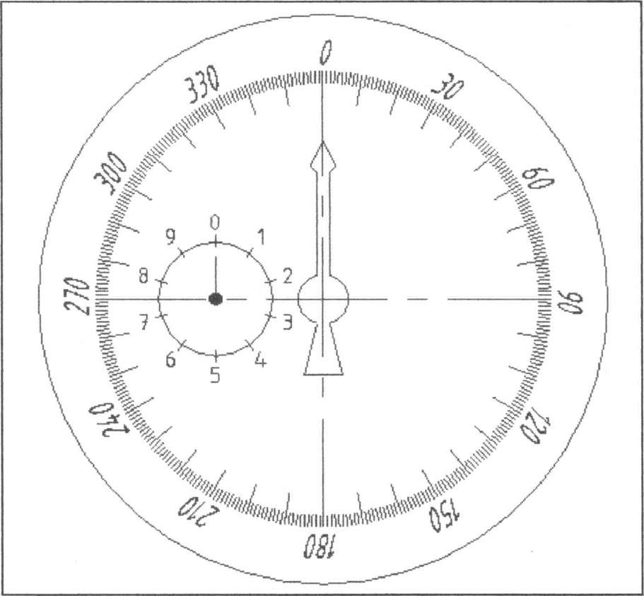

Рис. 4.1 Шкала датчика измерения углов поворота вала стенда.

Указатель (37) имеет две шкалы, на одной (большой) из которых, программированной в градусах, откладывается текущий угол поворота вала, на второй (меньшей) - число полных оборотов сделанных валом рулевой машины. Обе шкапы не имеют строго фиксированных максимального и минимального значений,

обеспечивается работы как при вращении вала по часовой стрелке, так и против часовой стрелки.

Нагрузочный момент стенда формируется с помощью тормоза (4), установленного на основании (9) с помощью четырех болтов (40). Чертеж тормоза (4) приведен на рисунке 4.2.

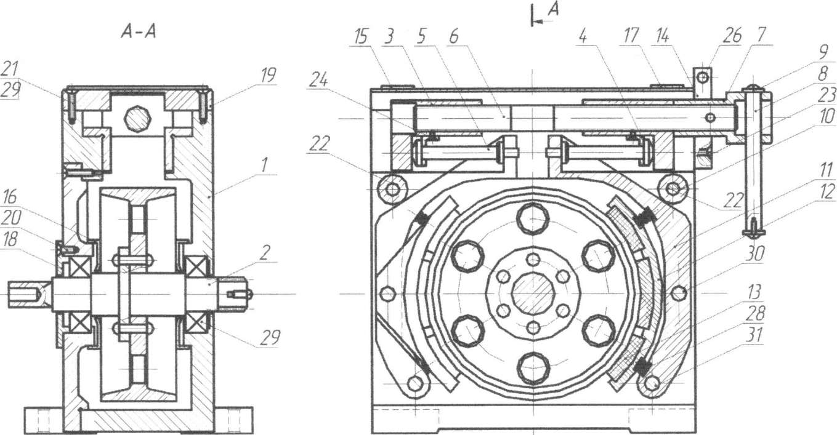

Рис 4.2. Тормоз.

Вал (2) тормоза соединяется с одной стороны с втулкой (18) и муфтой (19) испытательного стенда, а с другой - посредством переходника (30) с моментомером. Тормоз представляет собой загружающее устройство фрикционного типа, с помощью которого может быть осуществлено нагружение рулевой машины моментом требуемой величины.

Регулировка момента сопротивления осуществляется следующим образом: вращая с помощью ручки (8) палец (6) происходит поджатие или освобождение рычагами (12), с установленными на них колодками (13) с фрикционными прокладками (14), барабана (сб2) на валу тормоза. По показаниям моментомера возможно выставит требуемое для проведения испытаний значение момента на валу (21) испытательного стенда, а значит на валу рулевой машины.

Измерение характеристик рулевой машины при использовании загружающего устройства - тормоза, может быть проведено на основе анализа сигналов в цепях питания и управления рулевой машины, для чего используется соответствующее контрольно-измерительное оборудование.

## 4.2 Расчет технологической части проекта

### 4.2.1 Выбор организационной формы сборки

Экономичность и трудоемкость сборочного процесса во многом зависят от вида организации производства - организационной формы сборки. Выбор последней связан с особенностями конструкции прибора, его размерами, программой выпуска, трудоемкостью сборочных операций, сроками сменяемости прибора и рядом других факторов.

Различают стационарную и подвижную сборки. В свою очередь стационарная сборка может быть непоточной и поточной. Непоточная сборка выполняется по принципу концентрации и частичной дифференциации.

В первом случае сборочный процесс выполняется одним или несколькими рабочими на одном сборочном посту. Такая форма сборки выполняется в единичном производстве. Во втором случае сборочный процесс разделяют на сборку отдельных сборочных единиц и общую сборку по схеме сборочного состава изделия. Второй способ находит применение в серийном и массовом производстве.

При поточной неподвижной сборке каждый рабочий или бригада рабочих в технологической последовательности, переходя с объекта на объект, с соблюдение определённого такта сборки выполняет свою операцию. Эту форму сборки применяют для приборов больших габаритов и массы.

Подвижную сборку применяют в поточном производстве. Она бывает со свободным и с принудительным движением собираемого изделия. Сборка с принудительным движением собираемого изделия разделяется на подвижную сборку непрерывного движения и подвижную сборку периодического движения. При сборке с принудительным движением собираемого изделия такт выпуска определяется по формуле:

– фонд рабочего времени за плановый период, мин;

– программа выпуска за плановый период;

В приборостроении, в основном, применяют подвижную поточную сборку.

При выборе организационной формы сборки необходимо руководствоваться следующими соображениями:

1. Стационарная сборка применяется в индивидуальном и мелкосерийном производстве и в серийном, когда затрачиваемое на сборку время значительно меньше ритма (такта).
2. Если время сборки узла кратно ритму, но по технологическим соображениям процесс сборки нельзя разделить на отдельные операции, то сборка выполняется на нескольких рабочих местах параллельно. В этом случае рабочие места дублируют друг друга, и сборка получается стационарной независимо от программы выпуска.
3. В массовом и серийном производствах во всех тех случаях, когда время сборки прибора превышает ритм со значительной кратностью, целесообразно применять поточную сборку, так как она является наиболее совершенной формой организации сборочных работ.
4. При соответствующем подборе различных объектов сборки, имеющих однотипные процессы, поточная сборка становится экономически целесообразной и в условиях мелкосерийного производства.

При определении организационной формы сборки, прежде всего, должен быть сделан выбор между поточной и непоточной сборкой.

В соответствии с представленными выше определениями, выбираем **поточную стационарную сборку**, а именно по принципу концентрации, т.е. сборочный процесс выполняется одним или несколькими рабочими на одном сборочной посту (стенде), а также к сборочному посту подаются необходимые детали, покупные узлы и необходимые материалы. Такая форма применяется в серийном производстве.

### 4.2.2 Расчет коэффициентов технологичности конструкции прибора

Технологическим является такое изделие, которое при условии выполнения всех технических требований более удобно в эксплуатации и позволяет при данной серийности производства изготовить его с минимальными затратами труда, материалов и с наименьшим производственным циклом.

Исходя из этого положения строится методика определения показателей технологичности конструкции приборов. Основная идея методики заключается в том, что технологичная конструкция изделия обеспечивает наибольшую производительность труда, снижение затрат и сокращение времени на проектирование, технологическую подготовку производства, изготовление, техническое обслуживание и ремонт изделия при обеспечении необходимого его качества.

Показатели технологичности используются для:

* количественной оценки технологичности конструкции прибора перед передачей его в серийное производство;
* указания конструкторам требований по технологичности при выдаче задания на проектирование нового прибора.

Технологическим является такое изделие, которое при условии выполнения всех технических требований более удобно в эксплуатации и позволяет при данной серийности производства изготовить его с минимальными затратами труда, материалов и с наименьшим производственным циклом.

Система показателей содержит:

* базовые частные коэффициенты, к которым относятся коэффициенты освоенности , унификации деталей и унификации материала ;
* комплексный коэффициент технологичности ;

Выражения для определения значений всех частных показателей технологичности должны для «идеального» прибора стремиться к единице; фактическое значение частных показателей технологичности должны находиться в пределах .

Значения коэффициентов определяются на основе анализа технической документации на изделие (сборочного чертежа и спецификации). Для расчёта коэффициентов , составляется таблица:

|  |  |  |  |  |  |
| --- | --- | --- | --- | --- | --- |
| **Общее кол-во деталей (без крепёжных)** | **В том числе** | | | | **Количество крепежных деталей** |
| **собственные** | **заимствованные** | **стандартные** | **покупные** |
|  |  |  |  |  |  |
|  |  |  |  |  |  |

В таблице n – число наименований деталей в изделии; N – общее число деталей в изделии.

1. К стандартным относятся детали, охваченные ГОСТом и ОСТом, отраслевой нормалью.

2. К заимствованным относятся детали, взятые из других аналогичных разработок, и детали, изготовляемые по стандартам предприятий (СТП).

3. К собственным относятся детали, которые применяются только в данном приборе и на которые разработаны чертежи в проекте на прибор.

4. Сборочные единицы, полученные армированным литьем или прессова­нием из пластмасс, принимаются за одну деталь.

5. К крепежным деталям относятся гайки, винты, болты, шпильки, заклепки и т.п., а также монтажные провода, товарные знаки, изоляционные прокладки и т.п..

Заполняем таблицу с помощью спецификации:

|  |  |  |  |  |  |
| --- | --- | --- | --- | --- | --- |
| **Общее кол-во деталей (без крепёжных)** | **В том числе** | | | | **Количество крепежных деталей** |
| **собственные** | **заимствованные** | **стандартные** | **покупные** |
| 16 | 7 | 2 | 5 | 2 | 8 |
| 18 | 7 | 3 | 5 | 3 | 76 |

Коэффициенты освоенности прибора и унификации его деталей определяем по формулам:

* коэффициент освоенности:
* коэффициент унификации:

Коэффициент унификации материалов определяется только для собственных деталей прибора по формуле

– количество сорторазмеров материалов для изготовления собственных деталей прибора;

– общее число наименований собственных деталей прибора.

Сорторазмер обусловлен маркой материала и определяющим размером. Для определения составляем таблицу:

|  |  |  |  |  |  |  |
| --- | --- | --- | --- | --- | --- | --- |
| **Количество** | **Металлы** | | | **Пластмассы** | **Керамика** | **Сумма** |
| **Чёрные** | **Цветные** | **Драгоценные** |
| **Сорторазмеров материалов** | 1 | 1 | 0 | 0 | 0 | 2 |
| **Собственных деталей** | 7 | 1 | 0 | 0 | 0 | 8 |

Комплексный коэффициент технологичности определяется как произведение базовых частных коэффициентов

### 4.2.3 Расчет размерной цепи

В приборах, работающих на разных физических принципах, имеются механические сборочные единицы. К геометрическим параметрам этих единиц (например, осевой зазор в опорах чувствительных элементов, колебание зазора между магнитопроводами ротора и статора в электродвигателях и датчиках и др.) предъявляются точностные требования. Эти точностные требования совместно с размерами отдельных деталей, от которых они зависят, образуют замкнутые размерные цепи.

**Размерная цепь** (РП) в соответствии с РД 50-635-87 – совокупность взаимно связанных линейных размеров, образующих замкнутый контур.

Размерные цепи отражают объективные размерные связи в конструкции прибора в технологических процессах изготовления его деталей и сборки.

**Звено РЦ** – один из размеров, образующих РЦ.

**Замыкающее звено** – звено РЦ, являющееся исходным при постановке задачи или получающееся последним в результате ее решения.

**Составляющее звено** – звено РЦ, функционально связанное с замыкающим звеном.

**Увеличивающее звено** – составляющее звено РЦ, с увеличением которого замыкающее звено увеличивается (т.е. для которого передаточная функция ξi=dF/dXi > 0).

**Уменьшающее звено** – составляющее звено РЦ, с увеличением которого замыкающее звено уменьшается ( т.е. для которого ξi < 0).

**Компенсирующее звено** – составляющее звено РЦ, изменением которого достигается требуемая точность замыкающего звена.

**Общее звено** – звено, одновременно принадлежащее нескольким РЦ.

**Схема РЦ** – графическое изображение РЦ.

**Задачи и методы расчета размерных цепей:**

**Прямая задача** – задача, в которой заданы параметры (номинальное значение, допустимые отклонения и т. д.) замыкающего звена РЦ и требуется найти параметры ее составляющих звеньев.

**Обратная задача** **-** задача, в которой известны в один и тот же момент времени параметры (допуски, поля рассеяния, координаты их середин и т.д. ) составляющих звеньев РЦ и требуется определить параметры замыкающего звена.

Решением обратной задачи проверяется правильность решения прямой задачи.

**Статическая задача** – задача, решаемая без учета факторов, влияющих на изменение звеньев РЦ во времени.

**Динамическая задача** – задача, решаемая с учетом факторов, влияющих на изменение звеньев РЦ во времени.

**Метод расчета на максимум-минимум** – метод расчета, учитывающий только предельные отклонения звеньев РЦ и самые неблагоприятные сочетания.

**Вероятностный метод расчета** – метод расчета, учитывающий рассеяние размеров и вероятность различных сочетаний отклонений составляющих звеньев РЦ.

Для различных методов достижения точности замыкающего звена необходимо применить различные методы расчета РЦ.

Размерные цепи, для которых оказывается экономически оправданным риск возможного выхода за пределы поля допуска замыкающих звеньев и части изделий, рассчитывают вероятностным методом.

В РЦ, в которых должна быть обеспечена полная взаимозаменяемость, допуски рассчитывают по методу максимума - минимума.

В ряде случаев возможны сочетания различных методов достижения точности замыкающего звена данной РЦ.

Значения звеньев размерной цепи приведены ниже. При проверочном расчете необходимо определить, будет ли удовлетворяться исходное точностное требование к узлу для данной точности размеров деталей в сборке без регулировочных работ. В данном случае исходное точностное требование совпадает с замыкающим звеном размерной цепи.

Выберем в качестве замыкающего звена размерной цепи толщину компенсационной прокладки. Схема размерной цепи приведена ниже:

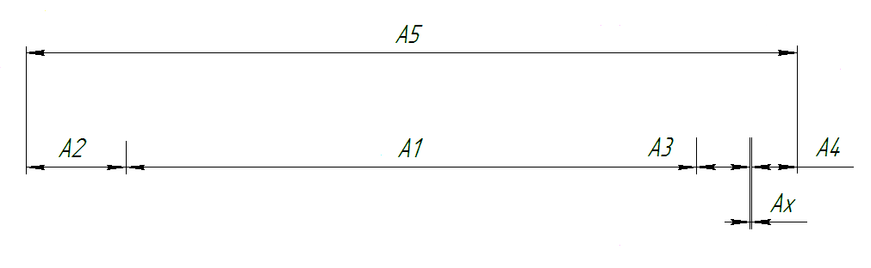

**При расчете по методу максимума-минимума:**

Верхнее отклонение , нижнее отклонение .

Таким образом, .

**При расчете по вероятностному методу:**

– коэффициент риска;

– относительное среднее квадратичное отклонение.

Верхнее отклонение , нижнее отклонение .

Таким образом, .

# Организационно-экономическая часть

## 5.1 Введение

Разработка систем управления летательных аппаратов неразрывно связана с разработкой методов управления, обеспечением устойчивого движения и снижения ошибок систем стабилизации.

В 1960-1970-х годах трудами российских и зарубежных ученых была создана теоретическая база исследования устойчивости движения и создания систем стабилизации для летательных аппаратов различных типов. Однако, каждый конкретный тип летательных аппаратов в зависимости от назначения, конструктивной компоновки и аэродинамических характеристик требует адаптации методов синтеза систем стабилизации и разработки методик анализа.

В данном проекте разрабатывается боковой канал управления летательным аппаратом. Этот процесс состоит из создания и последующего анализа модели движения самолета, что является трудоемкой работой, требующей временных и денежных затрат, которые нельзя не учитывать и надо рассчитать.

## 5.2 Основные понятия организации НИР

Продукция современного приборостроения – это результат не только конструкторской, технологической и производственной деятельности, но и результат труда научных работников.

Научные исследования – комплекс теоретических и (или) экспериментальных исследований, проводимых с целью получения обоснованных исходных данных, изыскания принципов и путей создания (модернизации) продукции. Результатами исследований могут быть:

* новые знания, идеи, информация, методы, представления, изложенные в научных отчетах;
* новые идеи и знания, подготовленные для практического использования в форме конструкторской и технологической документации, методик, изготовленных опытных образцов;
* идеи, овеществленные в новых осваиваемых изделиях, внедренных технологических процессах, методах управления.

При классификации НИР можно выделить фундаментальные исследования, прикладные исследования и разработки (табл.1.).

Фундаментальные исследования – это научные (теоретические и экспериментальные) исследования, расширяющие представления человека о материальном мире; они являются базовыми для развития технического прогресса, порождают возможность создания новых видов техники и технологии. На практике реализуется только 5-10% результатов фундаментальных НИР, остальные – пополняют потенциал научных знаний человека об окружающем мире. Наивысшим достижением фундаментальных исследований является признание их результатов в качестве открытий.

Прикладные исследования – исследования, направленные преимущественно на применение результатов фундаментальных исследований для достижения практических целей и решения конкретных задач. Считается, что 85-90% результатов прикладных исследований находят или могут находить практическое применение.

Экспериментальные (опытно-конструкторские) разработки – это переходная стадия от фундаментальных и прикладных исследований к подготовке и освоению производства. Здесь идеи воплощаются в техническую документацию, опытные образцы.

При проведении НИР приходится решать ряд организационно-экономических вопросов, таких как:

* планирование объемов трудоемкости;
* длительности предстоящих работ;
* сметы затрат;
* оценить эффективность исследований.

Таблица 1.

|  |  |  |  |
| --- | --- | --- | --- |
|  | Фундаментальные исследования | | Прикладные исследования |
| Содержание исследований | Открытие новых явлений и закономерностей | | Разработка новых конструктивных решений |
| Разработка новых теоретических положений | | Разработка новых технологий |
| П о и с к о в ы е | Поиск новых путей применения | Разработка новых методик (например: испытаний) |
| Разработка методов исследований новых проблем | Разработка новых систем |
| Прогнозирование путей развития | Разработка новых материалов |
| Исследование области применения новых решений |  |
| Научно-технический результат | Знания, открытия, зафиксированные в публикациях (монографии, статьи, доклады, диссертации, отчеты…) | | Публикации; научно-технические отчеты; патенты, свидетельства; макеты; образцы: новой техники, новых материалов; методики |
| Источники финансирова-ния | Государственный бюджет:  программы решения важнейших научно-технических проблем | | Собственные средства  (прибыль, внебюджетный фонд) |
| Частные фонды поддержки научных исследований | | Государственный бюджет: (на конкурсной основе) |
|  | | Средства заказчиков |
|  | | Заемные средства |
|  | | Венчурные фирмы |
| Место проведения | Академические НИИ | | ВУЗы |
| ВУЗы | | НИИ промышленности |
|  | | Предприятия (ГНЦ) |

Совокупность работ, выполняемых при проведении научных исследований по определенной проблеме, называется темой. Независимо от вида исследования финансирование ведется в рамках темы и состоит из следующих этапов (ГОСТ 15.101-80) – табл.2.

Таблица 2.

|  |  |
| --- | --- |
| Разработка технического задания | формируются цели выполняемой темы, устанавливаются методы и условия проведения исследования, этапы, сроки, состав исполнителей, порядок приемки;  выполняется технико-экономические обоснования целесообразности проведения темы; |
| Выбор направления  исследований | подбор и анализ имеющихся материалов по исследуемой проблеме;  патентные исследования;  разработка общей методики проведения исследований;  формирование конкретных заданий исполнителям темы; |
| Теоретические и экспериментальные исследования | теоретические проработки проблемы;  экспериментальные работы;  разработка и изготовление макетов, опытных образцов, стендов;  моделирование исследуемых процессов;  разработка необходимых программных продуктов;  сопоставление результатов теоретических и экспериментальных исследований; |
| Оформление результатов исследований | формируются выводы по проведенным исследованиям;  оформляется в окончательном виде отчетная научно-техническая документация (отчет о НИР, программная продукция, методики и т.д.). |
| Сдача темы заказчику | результаты исследования предъявляются заказчику в том виде и объеме, который был оговорен при заключении договора,  документально оформляется сдача-приемка работы заказчику. |

## 5.3 Методика расчета затрат на НИР

Планирование цикла научно-исследовательских работ предполагает составление перечня работ, определение их продолжи­тельности и построение сетевого или план-графика работ, а также расчёт затрат на научно-исследовательскую разработку. Тип графика определяется в соответствии с объёмом работ и их направленностью. Так, использование сетевого графика целесообразно для координации больших комплексов работ и управления их выполнением, когда некоторые работы осуществляются параллельно и требуют привлечения дополнительного персонала. Например, при разработке проектов и создании новых опытных образцов сложных изделий, при создании уникальной сложной продукции, при монтажных, наладочных и ремонтных работах. Если научно - исследовательские работы состоят из ряда последовательных этапов и для их осуществления не требуется большого количества специалистов, то в данном случае целесообразным является использование план - графика (или ленточного). НИР подобного типа рассматриваются в рамках данного дипломного проекта. Они направлены на разработку полной математической модели движения для проверки разработанной системы стабилизации. В соответствии с вышеизложенными видами планирования, целесообразным является использование план - графика работ.

Для построения план-графика необходимо составить перечень работ и их участников и определить продолжительность работ.

Для расчета продолжительности работ используем формулу 1:

 (1)

где - продолжительность i-ой работы;

- минимальное время, необходимое на выполнение i-ой работы;

- максимально-возможное время, отводимое для выполнения i-ой работы.

Расчет продолжительности работ:

и выбираются из следующих соображений:

- минимальное время, за которое работа может быть выполнена с надлежащим качеством при нормальных условиях.

максимальное время выполнения работы, учитывающее различные факторы, влияющие на условия выполнения работы и в частности приводящее к задержке в выполнении работ. Т.е.

зависит от сложности выполняемых работ, их организации, количества работников и распределение их обязанностей.

определяется видом работ, взаимосвязями между ними, числом исполнителей, условиями проведения работ, также учитывается человеческий фактор. Большое влияние на оказывают внешние факторы, вызывающие задержку в выполнении работ.

Определим и в днях для каждой из работ.

|  |  |  |
| --- | --- | --- |
| Работа 1 | =5 дн  =10 дн, =5 дн |  |
| Работа 2 | =10 дн  =15 дн, =5 дн |  |
| Работа 3 | =6 дн  =11 дн, =5 дн |  |
| Работа 4 | =8 дн  =13 дн, =5 дн |  |
| Работа 5 | =20 дн  =25 дн, =5 дн |  |
| Работа 6 | =3 дн  =5 дн, =2 дн |  |
| Работа 7 | =2 дн  =4 дн, =2 дн |  |
| Работа 8 | =3 дн  =5 дн, =2 дн |  |

Полученные *t* занесем в таблицу 3.

Таблица 3.

|  |  |  |
| --- | --- | --- |
| Наименование работы | Продолжительность работы *t*, дни | Число участников |
| 1. Подготовка и анализ исходных данных | 7 | 2 |
| 2. Разработка алгоритма работы системы стабилизации | 12 | 3 |
| 3. Написание прикладного ПО для проведения синтеза СС | 8 | 2 |
| 4. Разработка полной математической модели для моделирования полета | 10 | 3 |
| 5. Реализация разработанной модели в системе MATLAB/Simulink | 15 | 2 |
| 6. Проведение моделирования | 4 | 1 |
| 7. Анализ результатов моделирования и оценка возможности технической реализации полученной системы стабилизации | 3 | 3 |
| 8. Подготовка, оформление и выдача полного отчета о проделанной работе | 4 | 1 |

## 5.4 Смета затрат на проведение НИР

Проведем расчет затрат на проведение НИР по статьям затрат:

* основная заработная плата;
* дополнительная заработная плата;
* страховые взносы;
* амортизационные отчисления;
* накладные расходы.

1. **Основная заработная плата.**

В статью «Основная заработная плата» включается основная заработная плата всех исполнителей, непосредственно участвующих в НИР, с учетом их должностного оклада и отработанного ими времени (табл.4). Расчет ведется по формуле 2:

 (2)

где  - оклад i-го исполнителя за месяц, руб;

- количество рабочих дней в месяце , дн; =20 дн;

- отработанное время, дн.

Таблица 4.

|  |  |  |  |  |
| --- | --- | --- | --- | --- |
| № | Должность | Оклад , тыс. руб | Время работы , дни | Заработная плата , тыс. руб |
| 1 | Руководитель НИР -начальник лаборатории | 50,0 | 70 | 175 |
| 2 | Ведущий научный сотрудник | 45,0 | 32 | 72 |
| 3 | Старший научный сотрудник | 40,0 | 32 | 64 |
| 4 | Инженер-программист | 35,0 | 30 | 52,5 |
| 5 | Инженер-программист | 35,0 | 30 | 52,5 |
|  | | | Итого: | 416 |

1. **Дополнительная заработная плата.**

В статье «Дополнительная заработная плата» учитываются все выплаты непосредственным исполнителям за время, не проработанное на производстве, и определяются по формуле 3:

(3)

где – коэффициент отчисления на дополнительную зарплату,

Получаем

1. **Страховые взносы.**

Применяются следующие тарифы страховых взносов:

1) Пенсионный фонд Российской Федерации - 26 %;

2) Фонд социального страхования Российской Федерации - 2,9 %;

3) Федеральный фонд обязательного медицинского страхования - 2,1 %;

4) территориальные фонды обязательного медицинского страхования – 3 %.

Итого: 34 %

Рассчитываем по формуле 4:

(4)

где =0,34

Получаем:

1. **Материальные затраты.**

Затраты на материалы, приобретенные для проведение НИP, приведены в таблице 5. При этом учитывается, что регламентная аппаратура и материалы для ее эксплуатации были закуплены ранее для использования в других исследованиях.

Таблица5

|  |  |  |  |  |  |
| --- | --- | --- | --- | --- | --- |
| № | Наименование материала | Единица измерения | Количество | Цена за единицу, тыс. руб. | Сумма, тыс. руб |
| 1 | Компьютерная мебель | Штук | 5 | 10,0 | 50,0 |
| 2 | Персональный компьютер | Штук | 3 | 20,0 | 60,0 |
| 3 | Персональный компьютер для моделирования в MATLAB | Штук | 2 | 20,0 | 40,0 |
| 4 | Лицензия на ПО MATLAB/Simulink | Штук | 1 | 100,0 | 100,0 |
| 5 | Резервный блок питания | Штук | 5 | 3,0 | 15,0 |
| 6 | Принтер | Штук | 1 | 4,2 | 4,2 |
| 7 | Мышь | Штук | 6 | 0,4 | 2,4 |
| 8 | Клавиатура | Штук | 6 | 0,3 | 1,8 |
| 9 | Бумага для принтера | Пачка | 2 | 0,2 | 0,4 |
| 10 | Картридж для принтера | Штук | 1 | 2,2 | 2,2 |
| 11 | Съемный носитель | Штук | 2 | 0,8 | 1,6 |
| ИТОГО: | | | | | 276,6 |

1. **Накладные расходы.**

В данную статью входят другие затраты в состав себестоимости продукции (работ, услуг), но не относящиеся к ранее перечисленным элементам затрат.

Накладные расходы определяются в процентном отношении к основной заработной плате по формуле 6:

(6)

где - коэффициент накладных налогов, принимаем равным 0,35, тогда величина накладных расходов составит:

**6. Итоговые затраты на НИР.**

Результаты расчетов приведены в таблице 6.

Таблица 6

|  |  |  |
| --- | --- | --- |
| № | Статья затрат | Сметная стоимость, тыс. руб |
| 1 | Основная заработная плата | 416,0 |
| 2 | Дополнительная заработная плата | 83,2 |
| 3 | Страховые взносы | 169,7 |
| 4 | Материальные затраты | 276,6 |
| 5 | Накладные расходы | 145,6 |
| Итого: | | 974,1 |

## 5.5 Выводы

В организационно-экономической части дипломного проекта был рассмотрен цикл научно-исследовательских работ по теме "Автомат стабилизации бокового движения самолета".

Существующие системы стабилизации для обеспечения качественного управления, требуют массу сложных разработок.

Проведение данной НИР позволяет оценить возможность внедрения в работу по анализу динамики полета летательных аппаратов программного обеспечения MATLAB/Simulink, что, в конечном счете, должно приводить к сокращению срока выполнения поставленных задач; сокращению числа работников, необходимых для выполнения задач; снижению требований к уровню знаний языков программирования.

В дипломной работе составлен перечень работ, проводимых по теме данной НИР, и количество задействованных в них специалистов. На основании этого определено общее время, затраченное на НИР, равное 63 рабочим дням. Был произведен расчет затрат на НИР и составлена смета затрат на основании расчета расходов по основным статьям затрат. Согласно смете затрат, затраты на научно-исследовательскую разработку составляют 974100 рублей. Самой емкой статьей расходов являются заработная плата. Разработанные алгоритмы управления не предполагают коммерческого использования.

# Охрана труда и экология

## Введение

Улучшение условий труда обуславливает снижение уровня и тяжести производственного травматизма, профессиональных заболеваний, инвалидности, что сохраняет здоровье трудящихся и одновременно приводит к уменьшению затрат на оплату льгот и компенсаций за работу в неблагоприятных условиях, на оплату временной или постоянной нетрудоспособности. Снижение уровня заболеваемости и числа несчастных случаев имеют и экономические результаты, выражающиеся в увеличении периода профессиональной активности сотрудников, производительности труда и т.д. Например, правильная организация рабочего места увеличивает производительность труда на ~21%, снижение температуры воздуха в помещении с до способствует увеличению производительности почти в 2 раза.

В данном разделе проводится: оценка воздействия компьютера на здоровье пользователя; анализ опасных и вредных факторов, действующих при работе за компьютером при проведении НИР. Даются рекомендации по организации оптимального рабочего места.

## 6.2 Оценка воздействия компьютера на здоровье пользователя

Рассмотрим факторы, возникающие в процессе работы за компьютером. Воздействия, которые компьютерная техника способна оказать на человека можно объединить в три группы:

* физические воздействия: компьютер является источником электромагнитного поля промышленной частоты, электромагнитного излучения радиодиапазона, электростатического и постоянного магнитного полей, рентгеновского излучения. Так же компьютер и периферийное оборудование могут создавать шум, а так же изменять микроклимат и ионизацию воздуха в рабочем помещении;
* нагрузка на опорно-двигательный аппарат человека: интенсивная работа с клавиатурой и "мышкой" может вызывать болевые ощущения в пальцах рук, кистях, запястьях, предплечьях и локтевых суставах. Длительное пребывание в неподвижной, неудобной позе приводит к усталости и болям в позвоночнике, шее, плечевых суставах и мышцах спины;
* напряженность труда: работа с компьютером предполагает визуальное восприятие и анализ больших объемов информации, что вызывает утомление зрительного аппарата человека и перегрузку его мозга и центральной нервной системы.

Указанные воздействия часто приводят к различным заболеваниям пользователей персональных компьютеров, которые кратко описаны ниже.

## 6.3 Биологические эффекты излучений

Электромагнитные поля создают сетевые источники питания (50 Гц), системный блок компьютера (соответствует тактовой частоте процессора до 4200 МГц и излучению от блока питания). Излучение от современных ЖК-мониторов находятся на уровне фона от блока питания.

Влияние отдельных составляющих и всего комплекса электромагнитных полей на возникновение определенных заболеваний известно достаточно давно. Первые нормативы воздействия электромагнитного излучения радиочастотного диапазона (10 кГц – 300 ГГц) были введены в СССР в 50х годах. В конце 60х годов было установлено вредное воздействие электромагнитных полей промышленной частоты (1 Гц – 10 кГц) на здоровье человека.

На фоне успехов современных технологий производства мониторов и компьютеров беспокойство может вызывать недостаточная изученность воздействия на человека слабых электромагнитных полей. Имеющиеся данные указывают на то, что ни одно воздействие техногенных электромагнитных полей не обходиться без последствий.

Эксперименты на подопытных животных подтверждают возможность нетеплового воздействия слабых электромагнитных полей всех диапазонов на молекулярные и клеточные структуры тканей и в первую очередь – на головной мозг. Предполагается, что электромагнитное поле вызывает резонансные явления в электромагнитных оболочках атомов и молекул, в результате чего снижается активность ферментов и клеточный иммунитет, что может привести к нарушениям обмена веществ и поражения клеток – развитию опухолей.

Также, на основании наблюдений установлено, что существует группа людей, обладающих повышенной чувствительностью к электромагнитным полям промышленной частоты (1 Гц – 10 кГц). Воздействие этих полей по величине много меньших предельно-допустимых уровней вызывает у них гормональные сдвиги в организме и изменение биотоков мозга, что приводит к головным болям, головокружению, тошноте, отсутствию аппетита, бессоннице, депрессии. Снижаются возможности запоминания и обучения.

Долгое время недооценивалась биологическая опасность постоянного магнитного поля и магнитной составляющей электромагнитных полей промышленной частоты. Магнитное поле приводит к нарушениям функционирования сердечнососудистой системы, снижению количества эритроцитов и гемоглобина в крови, расширению капилляров, покраснению наружных участков кожи, развитию кожных заболеваний (угревая сыпь, себороидная экзема, псориаз, розовый лишай и др.).

Имеются статистические данные, что работа с компьютером нарушает нормальное течение беременности, повышает вероятность выкидыша примерно на 80% при работе с компьютером более 20 часов в неделю. Также повышается вероятность появления детей с врожденными пороками, в первую очередь – с дефектами головного мозга. Физиологический механизм этого воздействия пока неясен. Имеется предположение о негативной роли электростатических полей. Исследованиями установлено, что электростатическое поле большой напряженности способно изменять и прерывать клеточное развитие.

## 6.4 Заболевания опорно-двигательной системы

Неприспособленное рабочее место заставляет пользователя относительно высоко поднимать руки и длительное время удерживать их на весу для работы на клавиатуре. Эта поза приводит к излишним статическим напряжениям мышц плечевого пояса. При такой утомительной статической нагрузке пользователю приходится совершать большое количество движений пальцами. В отдельных случаях необходимо производить до 140000 быстрых и точных нажатий на клавиши в смену. Работа в таких условиях может стать причиной тяжелых профессиональных заболеваний рук, которые объединяются в общую группу "травмы повторяющихся нагрузок" (ТПН). К ним относятся:

* травматический эпикондилит (теннисный локоть), раздражение сухожилий, соединяющих мышцы предплечья и локтевой сустав;
* тендинит, воспаление и опухание сухожилий запястья, кисти, предплечья:
* тендосиновит, воспаление сиповиальной оболочки сухожильного основания кисти и запястья;
* туннельный синдром запястного канала, ущемление медианного нерва руки в результате опухания сухожилия, синовиальной оболочки или повторяющегося изгиба запястья.

Последнее заболевание требует для восстановления работоспособности в среднем 32 дня, в то время как для восстановления при переломах костей рук требуется в среднем 19 дней.

ТПН развивается постепенно. Легкая боль в руке может по прошествии недель или месяцев работы на клавиатуре привести к полной инвалидности. Обычно начинает болеть правая рука, так как на нее ложится большая нагрузка.

## 6.5 Синдром компьютерного стресса

В последние годы медиками описано специфическое заболевание нервной системы, получившее название синдром компьютерного стресса (СКС). Оно проявляется в виде системы симптомов, охватывающих многие жизненно важные функциональные системы человека:

* физические недомогания: напряженность мышц шеи, спины, плечей, рук; головные боли; боли в области глаз; боли в нижней части спины, в бедрах, в ногах; боли в запястьях и кистях; сонливость, утомляемость, не проходящую усталость;
* заболевания глаз: быстрая утомляемость, чувство острой боли, жжение, зуд, слезливость, часто моргание;
* нарушение визуального восприятия: неясность зрения, пелена перед глазами, изображение плохо фиксируется, возникновение двойного зрения, медленная перефокусировка с ближнего поля на дальнее, косоглазие;
* ухудшение сосредоточенности и работоспособности, сосредоточенность достигается усилием, невозможно сохранить внимание в течение длительного времени, потеря рабочей точки на экране, пропуски строк, слов, переставление слов, ошибки при вводе, переставление букв и цифр местами, повышенная раздражительность во время и после работы.

Указанные симптомы проявляются тем чаще, чем длительнее стаж работы за компьютером.

Причинами возникновения СКС, по мнению медиков, являются:

* суммирование умственной, статической и физической перегрузок;
* неправильная организация рабочего места;
* визуальная перегрузка при неправильной зрительной работе.

## 6.6 Анализ и нормирование опасных и вредных факторов при работе с компьютером

Рассмотрим влияние опасных и вредных факторов, действующих при работе за компьютером.

Опасный производственный фактор – фактор среды и трудового процесса, который может вызвать резкое ухудшение здоровья, травму, смерть.

Вредный производственный фактор – фактор среды или трудового процесса, который может вызвать снижение работоспособности, патологию (заболевание), привести к нарушению здоровья потомства. В соответствии с ГОСТ 12.0.003-74 «Опасные и вредные производственные факторы. Классификация» по природе действия опасные и вредные факторы подразделяются на: физические, химические, биологические, психофизические.

На работу оператора ПК Требования к микроклимату на рабочих местах, оборудованных ПЭВМ влияют параметры микроклимата, к которым относятся:

* температура ;
* относительная влажность ;
* скорость движения воздуха W, м/c;
* интенсивность теплового излучения g, Вт/м2.

Параметры микроклимата оказывают существенное влияние на точность работы оператора. Так повышение температуры среды по сравнению с оптимальной в течении короткого отрезка времени приводит к быстрому возрастанию относительной ошибки слежения, совершаемой оператором. Влияние фактора зависит от длительности его воздействия.

Оптимальные и допустимые температуры, относительная влажность и скорость движения воздуха устанавливается для рабочей зоны помещения с учетом избытков явного тепла, тяжести выполняемой работы и сезонов года. Оптимальные нормы приведены в таблице 1.1, допустимые нормы в холодный и переходный периоды года приведены в таблице 1.2, допустимые нормы с избытком явного тепла в теплый период года приведены в таблице 1.3.

Таблица 1.1.

|  |  |  |  |
| --- | --- | --- | --- |
| Период года | Температура воздуха, | Относительная влажность | Скорость движения воздуха, м/c |
| Холодный и переходный | 20..23 | 60..40 | 0.2 |
| Теплый | 22..25 | 60..40 | 0.2 |

Таблица 1.2.

|  |  |  |  |
| --- | --- | --- | --- |
| Температура воздуха, | Относительная влажность воздуха, не более | Скорость движения воздуха, м/c, не более | Температура вне постоянных рабочих мест, |
| 19..25 | 75 | 0.2 | 15..26 |

Таблица 1.3.

|  |  |  |  |  |  |  |
| --- | --- | --- | --- | --- | --- | --- |
| Относительная влажность, % | Температура воздуха, | | Скорость движения воздуха, м/c | | Температура воздуха вне постоянных рабочих мест, | |
| С незначи-  тельным  избытком | Со значи-  тельным  избытком | С незначи-  тельным  избытком | Со значи-  тельным  избытком | С незначи-  тельным  избытком | Со значи-  тельным  избытком |
|  | Не более чем на 3 выше ср. темп. наружного воздуха в 13 ч. самого жаркого месяца, но не более 28 | Не более чем на 3 выше ср. темп. наружного воздуха в 13 ч. самого жаркого месяца, но не более 28 | 0,2-0,5 | 0,2-0,5 | Не более чем на 3 выше ср. темп. наружного воздуха в 13 ч. самого жаркого месяца, но не более 28 | Не более чем на 3 выше ср. темп. наружного воздуха в 13 ч. самого жаркого месяца, но не более 28 |

## 

### Требования к уровням шума и вибрации на рабочих местах, оборудованных ПЭВМ

В производственных помещениях при выполнении основных или вспомогательных работ с использованием ПЭВМ уровни шума на рабочих местах не должны превышать предельно допустимых значений, установленных для данных видов работ в соответствии с действующими санитарно-эпидемиологическими нормативами.

При выполнении работ с использованием ПЭВМ в производственных помещениях уровень вибрации не должен превышать допустимых значений вибрации для рабочих мест.

Снизить уровень шума в помещениях с ВДТ и ПЭВМ можно с использованием звукопоглощающих материалов с максимальными коэффициентами звукопоглощения в области частот 63-8000 Гц. Звукопоглощающие материалы следует крепить к потолку.

Допустимые значения уровней звукового давления в октавных полосах частот и уровня звука, создаваемого ПЭВМ:

Таблица 2.

|  |  |  |  |  |  |  |  |  |  |
| --- | --- | --- | --- | --- | --- | --- | --- | --- | --- |
| Уровни звукового давления в октавных полосах со среднегеометрическими частотами | | | | | | | | | Уровни звука в дБА |
| 31,5 Гц | 63 Гц | 125 Гц | 250 Гц | 500 Гц | 1000 Гц | 2000 Гц | 4000 Гц | 8000 Гц |
| 86 дБ | 71 дБ | 61 дБ | 54 дБ | 49 дБ | 45 дБ | 42 дБ | 40 дБ | 38 дБ | 50 |

Для обеспечения указанных норм оборудования источники вибрации должны быть виброизолированы.

Результаты анализа:

Качественная оценка уровня шума – низкий.

Специальные звукопоглощающие материалы для снижения уровня шума в помещении не используются. В качестве средств звукопоглощения в помещении можно выделить только занавеси на окнах, однако их ширина не превосходит ширину в окна в два раза.

Уровень вибрации в помещении от оборудования не значителен, печатающие устройства – лазерные принтеры практически бесшумны и размещены в помещении.

### Требования к освещению на рабочих местах, оборудованных ПЭВМ

Рабочие столы следует размещать таким образом, чтобы видеодисплейные терминалы были ориентированы боковой стороной к световым проемам, чтобы естественный свет падал преимущественно слева.

Искусственное освещение в помещениях для эксплуатации ПЭВМ должно осуществляться системой общего равномерного освещения. В случаях работы с документами, следует применять системы комбинированного освещения (к общему освещению дополнительно устанавливаются светильники местного освещения, предназначенные для освещения зоны расположения документов).

Освещенность на поверхности стола в зоне размещения рабочего документа должна быть 300 - 500 лк. Освещение не должно создавать бликов на поверхности экрана. Освещенность поверхности экрана не должна быть более 300 лк.

Следует ограничивать прямую блесткость от источников освещения, при этом яркость светящихся поверхностей (окна, светильники и др.), находящихся в поле зрения, должна быть не более 200 кд/м2.

Следует ограничивать отраженную блесткость на рабочих поверхностях (экран, стол, клавиатура и др.) за счет правильного выбора типов светильников и расположения рабочих мест по отношению к источникам естественного и искусственного освещения, при этом яркость бликов на экране ПЭВМ не должна превышать 40 кд/м2 и яркость потолка не должна превышать 200 кд/м2.

Показатель ослепленности для источников общего искусственного освещения в производственных помещениях должен быть не более 20. Показатель дискомфорта в административно-общественных помещениях ­- не более 40.

Яркость светильников общего освещения в зоне углов излучения от 50 до 90 градусов с вертикалью в продольной и поперечной плоскостях должна составлять не более 200 кд/м2, защитный угол светильников должен быть не менее 40 градусов.

Светильники местного освещения должны иметь не просвечивающий отражатель с защитным углом не менее 40 градусов.

Следует ограничивать неравномерность распределения яркости в поле зрения пользователя ПЭВМ, при этом соотношение яркости между рабочими поверхностями не должно превышать 3:1 - 5:1, а между рабочими поверхностями и поверхностями стен и оборудования - 10:1.

В качестве источников света при искусственном освещении следует применять преимущественно люминесцентные лампы типа ЛБ и компактные люминесцентные лампы (КЛЛ). В светильниках местного освещения допускается применение ламп накаливания, в том числе галогенные.

Для освещения помещений с ПЭВМ следует применять светильники с зеркальными параболическими решетками, укомплектованными электронными пускорегулирующими аппаратами (ЭПРА). Допускается использование многоламповых светильников с электромагнитными пускорегулирующими аппаратами (ЭПРА), состоящими из равного числа опережающих и отстающих ветвей.

Применение светильников без рассеивателей и экранирующих решеток не допускается.

При отсутствии светильников с ЭПРА лампы многоламповых светильников или рядом расположенные светильники общего освещения следует включать на разные фазы трехфазной сети.

Общее освещение при использовании люминесцентных светильников следует выполнять в виде сплошных или прерывистых линий светильников, расположенных сбоку от рабочих мест, параллельно линии зрения пользователя при рядном расположении видеодисплейных терминалов. При периметральном расположении компьютеров линии светильников должны располагаться локализовано над рабочим столом ближе к его переднему краю, обращенному к оператору.

Коэффициент запаса (Кз) для осветительных установок общего освещения должен приниматься равным 1,4.

Коэффициент пульсации не должен превышать 5%.

Для обеспечения нормируемых значений освещенности в помещениях для использования ПЭВМ следует проводить чистку стекол оконных рам и светильников не реже двух раз в год и проводить своевременную замену перегоревших ламп.

Результаты анализа:

В качестве источников света применены люминесцентные лампы типа ЛБ.

Для освещения помещений с ПЭВМ использованы светильники с зеркальными параболическими решетками, укомплектованными электронными пускорегулирующими аппаратами.

### Требования к уровням электромагнитных полей на рабочих местах, оборудованных ПЭВМ

Временные допустимые уровни ЭМП, создаваемых ПЭВМ на рабочих местах пользователей представлены в таблице 3.

Таблица 3.

|  |  |  |
| --- | --- | --- |
| Наименование параметров | | ВДУ ЭМП |
| Напряженность электрического поля | в диапазоне частот 5 Гц - 2 кГц | 25 В/м |
| в диапазоне частот 2 кГц - 400 кГц | 2,5 В/м |
| Плотность магнитного потока | в диапазоне частот 5 Гц - 2 кГц | 250 нТл |
| в диапазоне частот 2 кГц - 400 кГц | 25 нТл |
| Электростатический потенциал экрана видеомонитора | | 500 В |

Для монитора, который используется на рабочем месте оператора, требования данной категории выполнены, поскольку монитор соответствует требованиям сертификации TCO03.

### Требования к уровням электростатических полей на рабочих местах, оборудованных ПЭВМ

При работе с легко электризующимися материалами и изделиями, эксплуатации высоковольтных установок постоянного тока обслуживающий персонал может находиться под воздействием электростатического поля.

В качестве нормируемого гигиенического параметра применяется напряженность электростатического поля , измеряемая в вольтах на метр или киловольтах на метр.

Степень воздействия электростатического поля на организм человека зависит от напряженности поля и времени пребывания в нем человека.

Предельно допустимая напряженность , на рабочих местах не должна превышать:

при воздействии до 1 часа – 60 кВ/м;

при воздействии свыше 1 часа до 9 часов

где t – время от 1 до 9 часов.

В случае превышения должны применяться соответствующие средства защиты: экранирование, нейтрализаторы, антистатические препараты или увлажнители.

### Требования к ионизирующему излучению на рабочих местах, оборудованных ПЭВМ

Ионизирующее излучение применяют в машиностроении и приборостроении для автоматического контроля технологических операций и управления ими, определения износа деталей и т.д. Работа с радиоактивными веществами и источниками ионизирующих излучений представляет потенциальную угрозу здоровью и жизни людей, которые участвуют в их использовании. Источником ионизирующего излучения при работе за компьютером может являться монитор.

В настоящее время предельно допустимые уровни ионизирующего облучения определяются «Нормами радиационной безопасности НРБ-99/2009» и «Основными санитарными правилами работы с радиоактивными веществами и другими источниками ионизирующих излучений ОСП-72/87» установлены следующие категории облучаемых лиц: категория А – персонал; категория Б – ограниченная часть населения; категория В – население области, края, республики, страны.

Дозовые пределы внутреннего и внешнего облучения:

Таблица 4.

|  |  |  |  |
| --- | --- | --- | --- |
| Дозовые пределы, бэр за год | Группа критических органов | | |
| I | II | III |
| Предельно допустимая доза для категории А | 5 | 15 | 30 |
| Предельно допустимая доза для категории Б | 0.5 | 1.5 | 3 |

Необходимо использовать мониторы, выполненные по стандарту TCO03.

## 6.7 Общие требования к электробезопасности

Электричество широко применяется во всех отраслях народного хозяйства, в медицине, в быту и т.д. ГОСТ 12.1.038-82 устанавливает предельно допустимые напряжения прикосновения и токи, протекающие через тело человека, предназначенные для проектирования способов и средств защиты людей при взаимодействии их с электроустановками производственного и бытового назначения постоянного и переменного тока частотой 50 и 100 Гц. Предельно допустимые уровни напряжений прикосновения и токов установлены для путей прохождения тока от одной руки к другой и от руки к ногам.

Допустимые напряжения и токи:

Таблица 5.

|  |  |  |
| --- | --- | --- |
| Род тока | U, В | I, mA |
| Переменный, 50 Гц | 2 | 0.3 |
| Переменный, 100 Гц | 3 | 0.4 |
| Постоянный | 8 | 1.0 |

Напряжения прикосновения и токи приведены при продолжительности воздействия не более 10 мин в сутки.

Меры защиты от поражения электрическим током:

* недоступность токоведущих частей;
* электрическое разделение сети;
* применение малого напряжения;
* двойная изоляция;
* применения защитного заземления и зануления.

## 6.8 Требования к визуальным параметрам ВДТ, контролируемым на рабочих местах

При работе с ПЭВМ особенно важны визуальные параметры устройств отображения. И неправильный выбор параметров отображения приводит к ухудшению здоровья пользователя. Поэтому для комфортного считывания информации и дисплеев СанПиН 2.2.2/2.4.1340-03 определяет визуальные параметры для видеодисплейных терминалов (ВДТ). Эти значения приведены в таблице 8.

Конструкция ВДТ должна обеспечивать возможность фронтального наблюдения экрана путем поворота корпуса в горизонтальной плоскости вокруг вертикальной оси в пределах ±30 градусов и в вертикальной плоскости вокруг горизонтальной оси в пределах ±30 градусов с фиксацией в заданном положении. Дизайн ВДТ должен предусматривать окраску корпуса в спокойные мягкие тона с диффузным рассеиванием света. Корпус ВДТ и ПЭВМ, клавиатура и другие блоки и устройства ПЭВМ должны иметь матовую поверхность одного цвета с коэффициентом отражения 0,4 0,6 и не иметь блестящих деталей, способных создавать блики. На лицевой стороне корпуса ВДТ не рекомендуется располагать органы управления, маркировку, какие-либо вспомогательные надписи и обозначения. При необходимости расположения органов управления на лицевой панели они должны закрываться крышкой или быть утоплены в корпусе.

Конструкция ВДТ должна предусматривать наличие ручек регулировки яркости и контраста, обеспечивающие возможность регулировки этих параметров от минимальных до максимальных значений.

Таблица 5.

Визуальные параметры ВДТ, контролируемые на рабочих местах

|  |  |  |
| --- | --- | --- |
| № п/п | Параметры | Допустимые значения |
| 1 | Яркость белого поля | Не менее 35кд/кв.м |
| 2 | Неравномерность яркости рабочего поля | Не более ±20% |
| 3 | Контрастность (для монохромного режима) | Не менее 3:1 |
| 4 | Временная нестабильность изображения | Не должна фиксироваться |
| 5 | Пространственная нестабильность изображения | Не более 2×10-4L, L – проектное расстояние наблюдения, мм |

На рабочем месте оператора используется современный жидкокристаллический дисплей марки Samsung 940N с сертификатом TCO03, работающий при разрешении 1280x1024 точек при частоте обновления экрана 75Гц. Характеристики современных ЖК мониторов удовлетворяют всем перечисленным требованиям, так как выполнены согласно международным требованиям безопасности.

## 6.9 Организация оптимального рабочего места

При размещении рабочих мест с ПЭВМ расстояние между рабочими столами с видеомониторами (в направлении тыла поверхности одного видеомонитора и экрана другого видеомонитора) должно быть не менее 2,0 м, а расстояние между боковыми поверхностями видеомониторов - не менее 1,2 м.

Рабочие места с ПЭВМ при выполнении творческой работы, требующей значительного умственного напряжения или высокой концентрации внимания, рекомендуется изолировать друг от друга перегородками высотой 1,5 - 2,0 м.

Экран видеомонитора должен находиться от глаз пользователя на расстоянии 600 - 700 мм, но не ближе 500 мм с учетом размеров алфавитно-цифровых знаков и символов.

Конструкция рабочего стола должна обеспечивать оптимальное размещение на рабочей поверхности используемого оборудования с учетом его количества и конструктивных особенностей, характера выполняемой работы.

При этом допускается использование рабочих столов различных конструкций, отвечающих современным требованиям эргономики. Поверхность рабочего стола должна иметь коэффициент отражения 0,5 - 0,7.

Конструкция рабочего стула (кресла) должна обеспечивать поддержание рациональной рабочей позы при работе на ПЭВМ, позволять изменять позу с целью снижения статического напряжения мышц шейно-плечевой области и спины для предупреждения развития утомления. Тип рабочего стула (кресла) следует выбирать с учетом роста пользователя, характера и продолжительности работы с ПЭВМ.

Рабочий стул (кресло) должен быть подъемно-поворотным, регулируемым по высоте и углам наклона сиденья и спинки, а также расстоянию спинки от переднего края сиденья, при этом регулировка каждого параметра должна быть независимой, легко осуществляемой и иметь надежную фиксацию.

Поверхность сиденья, спинки и других элементов стула (кресла) должна быть полумягкой, с нескользящим, слабо электризующимся и воздухопроницаемым покрытием, обеспечивающим легкую очистку от загрязнений.

Рассмотрим организацию рабочего места инженеров-программистов, задействованного в научно-исследовательской работе:

* Требования по размещению выполнены ­– на шестерых человек выделено помещение площадью 60 м2;
* Требования по конструкции рабочих столов, стульев, а также их взаимного расположения соответствуют требованиям СанПиН 2.2.2/2.4.1340-03;
* Кресло оператора ПЭВМ соответствуют приведенным выше требованиям.

### Требования к организации и оборудованию рабочих мест с ПЭВМ

Высота рабочей поверхности стола для взрослых пользователей должна регулироваться в пределах 680 - 800 мм; при отсутствии такой возможности высота рабочей поверхности стола должна составлять 725 мм.

Модульными размерами рабочей поверхности стола для ПЭВМ, на основании которых должны рассчитываться конструктивные размеры, следует считать: ширину 800, 1000, 1200 и 1400 мм, глубину 800 и 1000 мм при нерегулируемой его высоте, равной 725 мм.

Рабочий стол должен иметь пространство для ног высотой не менее 600 мм, шириной - не менее 500 мм, глубиной на уровне колен - не менее 450 мм и на уровне вытянутых ног - не менее 650 мм.

Конструкция рабочего стула должна обеспечивать:

* ширину и глубину поверхности сиденья не менее 400 мм;
* поверхность сиденья с закругленным передним краем;
* регулировку высоты поверхности сиденья в пределах 400 - 550 мм и углам наклона вперед до 15 град. и назад до 5 град.;
* высоту опорной поверхности спинки 300 +/- 20 мм, ширину - не менее 380 мм и радиус кривизны горизонтальной плоскости - 400 мм;
* угол наклона спинки в вертикальной плоскости в пределах +/- 30 градусов;
* регулировку расстояния спинки от переднего края сиденья в пределах 260 - 400 мм;
* стационарные или съемные подлокотники длиной не менее 250 мм и шириной - 50 - 70 мм;
* регулировку подлокотников по высоте над сиденьем в пределах 230 +/- 30 мм и внутреннего расстояния между подлокотниками в пределах 350 - 500 мм.

Рабочее место пользователя ПЭВМ следует оборудовать подставкой для ног, имеющей ширину не менее 300 мм, глубину не менее 400 мм, регулировку по высоте в пределах до 150 мм и по углу наклона опорной поверхности подставки до 20 град. Поверхность подставки должна быть рифленой и иметь по переднему краю бортик высотой 10 мм.

Клавиатуру следует располагать на поверхности стола на расстоянии 100 - 300 мм от края, обращенного к пользователю, или на специальной, регулируемой по высоте рабочей поверхности, отделенной от основной столешницы.

Результаты анализа:

Высота рабочей поверхности стола 800 мм;.

Рабочий стол имеет пространство для ног высотой 700 мм, шириной - 500 мм, глубиной на уровне колен - не менее 500 мм и на уровне вытянутых ног - 650 мм.

Клавиатура расположена на специальной, регулируемой по высоте рабочей поверхности, отделенной от основной столешницы.

### Требования к организации медицинского обслуживания пользователей ПЭВМ

Лица, работающие с ПЭВМ более 50% рабочего времени (профессионально связанные с эксплуатацией ПЭВМ), должны проходить обязательные предварительные при поступлении на работу и периодические медицинские осмотры в установленном порядке.

Женщины со времени установления беременности переводятся на работы, не связанные с использованием ПЭВМ, или для них ограничивается время работы с ПЭВМ (не более 3-х часов за рабочую смену) при условии соблюдения гигиенических требований, установленных СанПиН 2.2.2/2.4.1340-03.

### Требования пожарной безопасности на рабочих местах, оборудованных ПЭВМ

Общие положения пожарной безопасности по ГОСТ 12.1.004-91.

Пожарная безопасность объекта должна обеспечиваться системами предотвращения пожара и противопожарной защиты, в том числе организационно-техническими мероприятиями.

Объекты должны иметь системы пожарной безопасности, направленные на предотвращение воздействия на людей опасных факторов пожара, в том числе их вторичных проявлений на требуемом уровне.

Причинами возникновения пожара при работе на ПЭВМ могут служить неисправности электрических устройств, повреждение изоляции токоведущих частей электрооборудования. При соблюдении требований электробезопасности вероятность возникновения возгорания можно свести к минимуму.

Различают следующие категории производств по пожарной опасности:

1. А – взрывопожароопасные производства (АЭС, производство микросхем);
2. Б – взрывопожароопасные производства (легковоспламеняющиеся жидкости, горючие газы, пыль);
3. В – твёрдые горячие материалы и вещества (помещения, оборудованные ПЭВМ);
4. Г – открытый огонь или технологии с высокой температурой;
5. Д – непожароопасные производства (твёрдые негорючие материалы в холодном состоянии).

Лаборатория проведения НИР относится к категории Д.

Противопожарная защита по ГОСТ 12.1.004-91 должна достигаться применением одного из следующих способов или их комбинацией:

* применением средств пожаротушения и соответствующих видов пожарной техники;
* применением автоматических установок пожарной сигнализации и пожаротушения;
* применением основных строительных конструкций и материалов, в том числе используемых для облицовок конструкций, с нормированными показателями пожарной опасности;
* применением пропитки конструкций объектов антипиренами и нанесением на их поверхности огнезащитных красок (составов);
* организацией с помощью технических средств, включая автоматические, своевременного оповещения и эвакуации людей;
* применением средств противодымной защиты.

В случае пожара в лаборатории проведения НИР имеются средства ручного пожаротушения – углекислотные огнетушители, а также план эвакуации при пожаре.

### Требования электробезопасности на рабочих местах, оборудованных ПЭВМ

В целях обеспечения необходимой электробезопасности при проведении работ в помещениях с ПЭВМ, необходимо выполнять следующие требования:

* для обеспечения работы операторов ПЭВМ необходимо исключить возможность случайного соприкосновения людей с токонесущими частями оборудования. Это достигается путем изоляции токоведущих частей ЭВМ и приборов и размещения их в недоступных зонах;
* не оставлять ЭВМ и другое оборудование под напряжением без наблюдения.

Защитное заземление должно обеспечивать защиту людей от поражения электрическим током при прикосновении к металлическим нетоковедущим частям, которые могут оказаться под напряжением в результате повреждения изоляции.

Защитному заземлению подлежат металлические части электроустановок, доступные для прикосновения человека и не имеющие других видов защиты, обеспечивающих электробезопасность. Защитное заземление выполняется преднамеренным электрическим соединением металлических частей электроустановок с «землей» или ее эквивалентом.

Помещение, в котором осуществляется научно-исследовательская работа, по степени электроопасности относятся к помещениям без повышенной опасности - помещения сухие, с нормальной температурой, изолированными полами, беспыльные, имеющие малое количество заземлённых предметов. Компьютер питается от однофазной сети переменного тока промышленной частоты с заземлённой нейтралью, напряжением 220В.

Системный блок компьютера имеет напряжения сигналов ТТЛ уровней (-1,+4 В), цифровые и аналоговые микросхемы запитываются постоянными напряжениями ±5 и ±12В, которые получаются путем преобразования переменного напряжения 220В в блоке питания. Блок питания содержит в себе схемы преобразования напряжения, схемы стабилизации и схему защитного отключения при коротком замыкании. Так как корпус компьютера выполнен из металла, то существует опасность пробоя фазы на корпус.

Соответственно, необходимо в данном случае применять защитное заземление.

# Заключение

В данном дипломном проекте разработан автомат стабилизации бокового движения самолета.

В исследовательской части проекта проведен анализ математической модели бокового движения самолета АН-140 как объекта управления, рассчитан автомат бокового управления, приведен расчет автопилота курса перекрестной схемы, автопилота крена, промоделирована система «ЛА-АП», исследована стабилизация системы «ЛА-АП» в турбулентной атмосфере. Все полученные результаты полностью удовлетворяют техническому заданию.

В конструкторской части приведено описание конструкции датчика первичной информации ДУСв-5, разработана конструкция рулевой машины ЭМП с быстрым реверсом выходного вала, проведен кинематический и геометрический расчет, результаты проверочного расчета полностью удовлетворяют техническому заданию.

В технологической части разработана установка для проверки момента на выходном валу рулевой машины. Произведен технологический расчет рулевой машины.

В организационно-экономической части проекта рассчитаны затраты на проведение научно-исследовательской работы по разработке АС бокового движения самолета, рассчитаны трудоемкость и продолжительность работ.

В части охраны труда и экологии рассмотрено воздействие компьютера на здоровье пользователя, нормирование опасных и вредных факторов, организация оптимального рабочего места.

# Список сокращений

1. САУ – система автоматизированного управления.
2. АП – автопилот.
3. АС – автомат стабилизации.
4. АБУ – автомат бокового управления.
5. РМ – рулевая машина.
6. ДПИ – датчик первичной информации.
7. ВОГ – волоконно-оптический гироскоп.
8. ДУС – датчик угловой скорости.
9. ЭМП – электро-механический привод.

# Список использованной литературы

1. И.А. Михалев, Б.Н. Окоемов,М.С. Чикулаев – Системы автоматического управления самолетом. М.:«Машиностроение», 1987.
2. И.А. Михалев, Б.Н. Окоемов – Типовые примеры расчета структур автопилота. Учебное пособие по курсу «Проектирование автопилотов». М.: изд. МВТУ, 1985.
3. А.Г. Шереметьев – Волоконный оптический гироскоп. М.: «Радио и связь», 1987.
4. Б.Н. Окоемов, Ю.С. Зеленов, А.А. Малахов – Алгоритмизация методов проектирования структур автопилотов. Учебное пособие по курсу «Проектирование автопилотов». М.: изд. МВТУ, 1981.
5. Конструкция элементов пилотажно-навигационных комплексов. Учебное пособие по курсу «Расчет и конструирование элементов автоматических устройств» под ред. И.А. Михалева. М.: изд. МГТУ, 1989.
6. И.А. Михалев – Электрический рулевой привод автопилота. Учебное пособие по курсам «Проектирование автопилотов», «Расчет и конструирование элементов автоматических устройств». М.: изд. МВТУ, 1979.
7. Расчет параметров электродвигателя и редуктора рулевого привода автопилота под ред. И.А. Михалева. М.: изд. МГТУ,1990.
8. А.В. Иванов-Смоленский -Электрические машины. Учебник для вузов в двух томах. Том 2. М.: Издательский дом МЭИ, 2006.
9. Лекции Окоемова Б.Н. по теории автоматического управления летательными аппаратами.